2008年江苏公务员考试《行测》真题（B卷）
第一部分 客观题
一、单选题（本大题共95小题，第1-30题1分，第31-35题1.2分，第36-75题1分，第76-95题1.2分，共计100分）
1. (2008江苏)1956年，印度西南三个地区合并成为喀拉拉邦，全邦说同一语言——马拉亚拉姆语，是“山地语”的意思。喀邦人口3千3百万，农村人口占80％，有990个乡，人口密度在全国排第二，每平方公里有750人。但有一个惊人的数字：全邦有9千多间图书馆，1万2千多间阅览室。其中，隶属于“喀拉拉图书馆议会”的图书馆有5千多间，分为三类：甲类有图书2万5千册以上，乙类有1万5千册以上，丙类有5千册以上。三类图书馆的比例是2∶3∶5。这就是说，每个乡大约有人口2万5千人，图书馆8间，阅览室10间。
这段文字所要表达的重点内容是：
A. 印度喀拉拉邦的图书馆和阅览室数量惊人
B. 印度喀拉拉邦人口众多
C. 印度喀拉拉邦的城市化程度很低
D. 印度喀拉拉邦的图书馆分为甲乙丙三类

2. (2008江苏)我国在由生存型社会向发展型社会的历史性过渡中，“生存性”压力明显减弱，“发展性”压力全面凸显。主要表现在经济持续快速增长与资源环境约束的矛盾；经济快速增长的巨大潜力同经济增长的体制机制存在缺陷的矛盾；经济总量、物质财富的不断增加与城乡差距、贫富差距扩大的矛盾；全社会公共服务需求全面快速增长与基本公共产品短缺的矛盾；经济发展、社会进步同公共治理滞后的矛盾。
对这段文字理解不正确的一项是：
A. 我国正在由生存型社会向发展型社会过渡
B. 我国存在经济持续快速增长与资源环境约束的矛盾
C. 我国存在经济总量、物质财富的不断增加与城乡差距、贫富差距扩大的矛盾
D. 我国社会“生存性”压力已不复存在

3. (2008江苏)当初苏美两国军事实力不相上下，军备竞赛斗得你死我活。前苏联末代领导一味相信“全人类共同价值”，销毁核武器，缩减军备，“自废武功”。叶利钦上台后一头倒向西方，到后期，俄罗斯军费仅为美国的1/40，营房停水停电，战机缺油，升不了空，舰艇生锈，军港里挤满废铜烂铁。唯一正常运作的军事活动是销毁战略核导弹——给俄罗斯熊满口拔“核牙”，美国人慷慨解囊。
文中美国人是针对什么慷慨解囊？
A. 为俄罗斯提供军费开支
B. 为俄罗斯航艇除锈
C. 销毁俄罗斯战略核导弹
D. 为俄罗斯战机加油

4. (2008江苏)原子—分子论的建立，使人类对原子的认识，又前进了一大步，但它仍保留了“原子是不可再分的最小微粒”这一错误观念。这种观念历史久远、根深蒂固，直到19世纪末期，很多有学问的科学家还坚信不移。所以原子的大门一直在禁锢着，谁也不知道，甚至谁也不想知道，原子的内部世界，究竟是个什么样子。导致19世纪末期谁也不知道，甚至不想知道原子内部世界的最主要的原因是什么？
A. 原子是不可再分的
B. 原子—分子论的建立
C. 人们不求甚解
D. “原子不可再分”观念的根深蒂固

5. (2008江苏)在我国夏商周时期，海贝作为一种产于东南沿海地区的外来交换品发展成为最早的货币。河南偃师二里头遗址曾出土夏代的天然贝、骨贝和石贝。商周时期出土的贝更多，在山西保德和安阳殷墓中还发现了铜贝。春秋战国时期更有银贝、包金贝。甲骨文、金文中有大量君王赏赐臣下若干朋贝的记述。
下面哪一项最好地概括了这段文字的大意？
A. 海贝是最早的货币
B. 商周时期出土的贝更多
C. 甲骨文、金文中有大量君王赏赐臣下若干朋贝的记述
D. 贝是货币的早期形态

6. (2008江苏)倡导短信文明，用先进思想占领短信宣传阵地，仅靠政府的有效监管和运营商的努力协作还远远不够。专家指出，通过创新形式引导社会大众的主动参与，创作和传播优秀的、健康的内容才是根本。
上述文字强调的是：
A. 短信的形式和内容对实现短信文明同等重要
B. 倡导短信文明仅靠政府的监管效果不佳
C. 倡导短信文明仅靠运营商的协作远远不够
D. 多元主体的参与与合作，对实现短信文明起着重要的作用

7. (2008江苏)中华民族的强国梦一直是百年来国人的追求，实力之强与道德之强是通往强国之路的必经之途。道德是软实力，失去道德之强，绝无实力之强。本段阐述的主要观点是：
A. 道德是软实力
B. 实力之强与道德之强同样重要
C. 实力之强比道德之强重要
D. 道德之强是实力之强的必要保障

8. (2008江苏)幽默是人类面对共同的生活困境而创造出来的一种文明。它以愉悦的方式表达人的真诚、大方和心灵的善良。它像一座桥梁拉近人与人之间的距离，弥补人与人之间的鸿沟。幽默是奋发向上者和希望与他人建立良好关系者不可缺少的东西，也是每一个希望减轻自己人生重担的人所必须依靠的支柱。下列说法中，不符合文章的一项是：
A. 幽默拉近了人与人之间的距离
B. 幽默是希望减轻人生重担者的支柱
C. 幽默创造了人类文明
D. 幽默表达人的真诚、大方和心灵的善良

9. (2008江苏)据统计，自1978年以来的20多年中，中国制定了包括宪法在内的400多部法律、800多部行政法规，有力地规范和指引着社会生活的发展方向。作为从书本上的法律走向行动中的司法，也是努力按照依法审判的要求，高度重视制定法在社会生活中的贯彻落实。然而，现实的司法实践告诉我们，在有些情况下，依法审判的结果往往并没有得到当事人和社会公众的普遍认同，案结事不了的现象仍然存在。造成这一状况的原因是多方面的。其中，不能忽视的是，社会生活中调整人们行为、形成社会秩序的不仅仅是法律，还有世代相传、约定俗成的民俗习惯。它们坚韧地存在于人们的思想当中，并规范着人们的行为，指导着人们的生活。在一定意义上，民俗习惯更为人们所依归。最能表达这段文字主题的一项是：
A. 制定法在规范社会生活中的突出地位
B. 与民俗习惯相比，制定法在规范社会生活中具有更加突出的作用
C. 民俗习惯在规范社会生活中具有至高无上的地位
D. 在一定意义上，民俗习惯更为深刻地影响和规范着人们的行为

10. (2008江苏)马克思说：“社会不是以法律为基础，那是法学家的幻想。相反，法律应该以社会为基础，法律应该是社会共同的，由一定的物质生产方式所产生的利益需要的表现，而不是单个人的恣意横行。”根据这段话所表达的马克思主义法学原理，下列表述中，正确的是：
A. 强调法律以社会为基础，这是马克思主义法学与其他派别法学的根本区别
B. 法律在本质上是社会共同体意志的体现
C. 特定时空下的特定国家的法律都是由一定的社会物质生活条件所决定的
D. 在任何社会，物质生产方式实际上都是法律内容的决定性因素

人类掌握了冶炼技术，便出现了冷兵器战争。冷兵器是人的胳膊延伸，杀伤敌人的能量是人的体能的直接转化，因而军队战斗力是比较低下的。人类发明了火药，战争进入到火器时代，杀伤敌人的主要能量形式是化学能，即火药产生的动能和炸药产生的爆炸能，这种能量是武器自身拥有的能量，其效能远大于人的体能，因而，构成的战斗力跃升到一个新的级次。工业革命，将战争带入了机械化战争时代，杀伤敌人的主要能量形式是机械能加化学能，它们使军队的机动力空前提高，冲击力和杀伤效能空前增大，出现了高速度、大范围、立体化的作战样式。因而，在这个时代，发生了给人类带来深重灾难的两次世界大战。人类在对原子结构及其运动规律的认识基础上，发明了核武器，核武器以其巨大的核爆炸能杀伤敌人，由于其威力无比，敌对双方都使用核武器的真正意义上的核战争没有来临，因为那将是敌对双方乃至整个人类的共同毁灭，自有核武器以来，人类一直笼罩在核威胁的阴影之中
当前，由于以信息技术为核心的众多高新技术的迅猛发展，推动了新的军事技术革命，进而正在引发一场新的军事革命。许多高新技术被运用到武器系统中，武器杀伤敌人的能量形式变得复杂多样，包括动能、物质流能、信息能和化学能等，其中，信息能处于核心心地位。对部队战斗力的评估，不能简单地以军队规模、武器的类型、数量、性能指标来描述，必须充分考虑信息能这一动态的因素。
11. (2008江苏)从低到高排列武器的杀伤力，排序正确的一项是：
A. 冷兵器、火器、核武器、机械化武器
B. 核武器、机械化武器、火器、冷兵器
C. 冷兵器、火器、机械化武器、核武器
D. 冷兵器、机械化武器、火器、核武器

12. (2008江苏)下面符合文意的一项是：
A. 冷兵器时代军队战斗力比火器时代军队战斗力高
B. 火器时代杀伤敌人的能量是人的体能的直接转化
C. 核武器战争没有胜利者
D. 机械化战争时代杀伤敌人主要靠机械能

13. (2008江苏)下面不符合文意的一项是：
A. 当前战争中信息能处于核心地位
B. 自有核武器以来，人类笼罩在核威胁的阴影之中
C. 工业革命，将战争带入了机械化战争时代
D. 人类发明了火药，战争进入到冷兵器时代

14. (2008江苏)出现高速度、大范围、立体化的作战样式的时代是：
A. 冷兵器时代
B. 机械化时代
C. 信息时代
D. 核武器时代

15. (2008江苏)在信息时代，武器杀伤敌人的能量是：
A. 动能、物质流能、信息能和化学能等
B. 由冷兵器直接转化的人的体能
C. 机械能加化学能
D. 火药产生的动能和炸药产生的爆炸能

16. (2008江苏)6，8，11，16，（ ），34。
A. 19
B. 21
C. 23
D. 27

17. (2008江苏)1414，1326，1545，1352，（ ），1696。
A. 1775
B. 1785
C. 1795
D. 1805

18. (2008江苏)1，3，2，5，9，（ ），395。
A. 11
B. 22
C. 33
D. 44

19. (2008江苏)119，327，545，783，（ ）。
A. 7161
B. 8353
C. 9161
D. 9355

20. (2008江苏)1/2，1，5/4，5/6，17/48，（ ）
A. 25/240
B. 13/120
C. 13/240
D. 11/220

21. (2017河南)339，516，236，729，428，（ ）。
A. 305
B. 311
C. 336
D. 339

22. (2008江苏)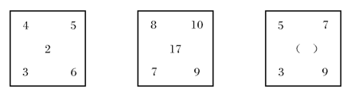
A. 2
B. 4
C. 6
D. 8

23. (2008江苏)2，12，45，112，（ ），468。
A. 135
B. 155
C. 185
D. 275

24. (2008江苏)1，3，11，15，20，28，7，23，（ ），55。
A. 23
B. 25
C. 27
D. 29

25. (2008江苏)0，7，22，45，76，（ ），162。
A. 115
B. 113
C. 97
D. 93

26. (2008江苏)1/3+1/9+1/27+......+1/+......=（ ）
A. 1
B. 0.5
C. 2
D. 1.5

27. (2008江苏)已知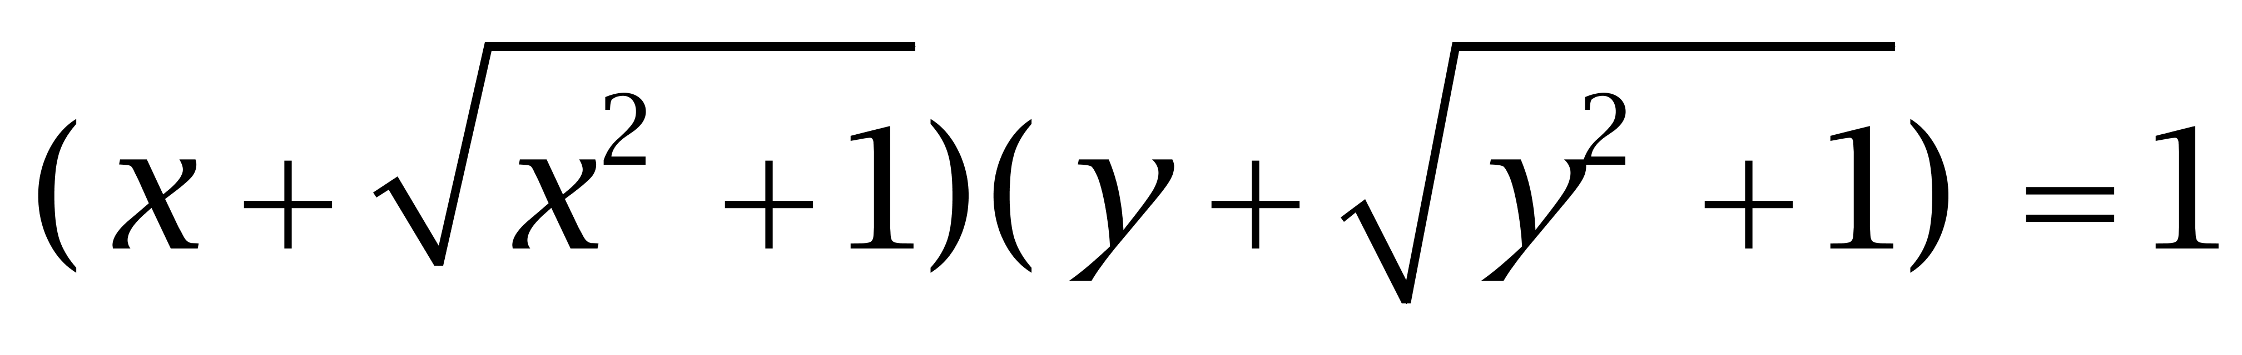，则x+y=（ ）
A. 1
B. 2
C. 0
D. 不能确定

28. (2008江苏)一个三角形的面积为12平方米，则该三角形内接长方形的最大面积为( )。
A. 6平方米
B. 4平方米
C. 3平方米
D. 不能确定

29. (2008江苏)一个球内接立方体的表面积增加21％后，则该球的体积增加百分之几？( )
A. 10
B. 21
C. 33.1
D. 33.3

30. (2008江苏)将0、2、4、6、8、1、3、5、7、9十个数字按顺时针方向排成环形，从其中的任一数字开始按顺时针方向连续取三个数形成的所有三位数的和为：
A. 4983
B. 4971
C. 4995
D. 无法确定

31. (2008江苏)甲、乙、丙三个蔬菜基地共存放了5200吨蔬菜，如果从甲基地运出544吨放到乙基地后，乙基地的蔬菜比丙基地多800吨，且此时甲、乙基地的蔬菜重量比为7：4，则甲基地原有蔬菜的吨数为：
A. 2256
B. 2800
C. 3059
D. 3344

32. (2008江苏)某宾馆一栋九层楼客房部，每层都有10套客房，每个房间号均编成三位数，百位数代表楼层、十位及个位表示第几号房间，每层的前9个房间号十位数用零表示，现知王先生和李先生住在该楼内，王先生住的楼层刚好等于李先生的房间号的个位数，而王先生的房号与李先生房号的个位数和为210，则王先生的房号为：
A. 206
B. 208
C. 207
D. 307

33. (2008江苏)某商品价格近三年出现了波动，第一年在原价的基础上提价8％，第二年在第一年的基础上下降12％，第三年又在第二年的基础上提价6％，则第三年在原价的基础上( )。
A. 上涨0.74％
B. 下降0.74％
C. 上涨0.74
D. 下降0.74

34. (2008江苏)现行甲、乙、丙三人完成一项工程，如果由甲、乙两人合作，需要12小时完成；如果由乙、丙两人合作，需要10小时完成；如果甲、乙、丙三人合作，需要6小时才能完成，则这项工程如果全部由甲单独完成，所需小时数为：
A. 15
B. 18
C. 20
D. 25

35. (2008江苏)某服装厂生产一种服装，每件的成本是150元，售价为206元，在市场实际销售时发现，服装销售获得的利润y（元）与市场临时降价x（元）的关系为 ，则服装厂获得利润最大时，服装销售价为( )。
A. 8元
B. 168元
C. 198元
D. 206元

36. (2008江苏)从所给四个选项中，选择最合适的一个，使之呈现一定规律性：
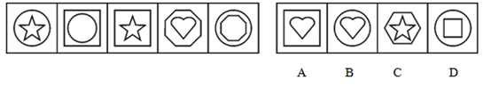

37. (2008江苏)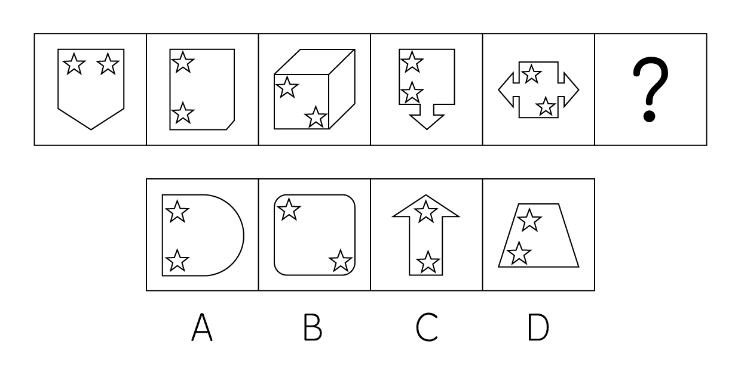

38. (2008江苏)从所给四个选项中，选择最合适的一个，使之呈现一定规律性：
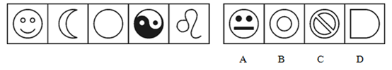

39. (2008江苏)从所给四个选项中，选择最合适的一个，使之呈现一定规律性：
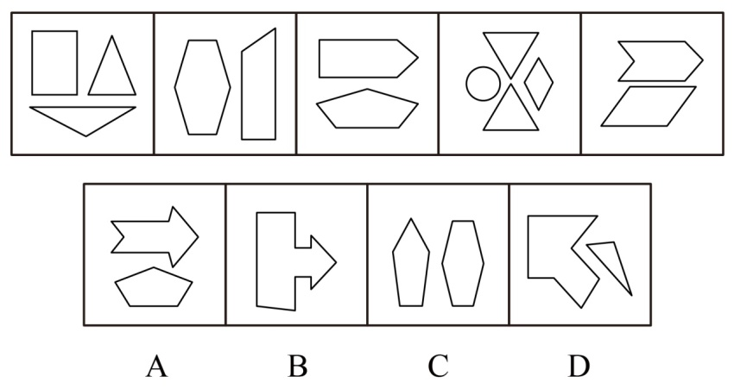

40. (2008江苏)从所给四个选项中，选择最合适的一个，使之呈现一定规律性：
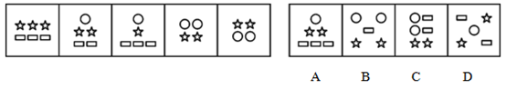

41. (2008江苏)左边给定的是正方体的外表面展开图，下面哪一项能由它折叠而成？
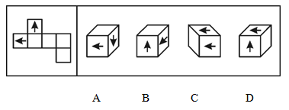

42. (2008江苏)左边给定的是正方体的外表面展开图，下面哪一项能由它折叠而成？
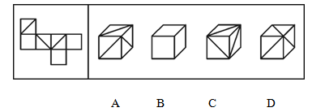

43. (2008江苏)左边给定的是六面体的外表面展开图，下面哪一项能由它折叠而成？
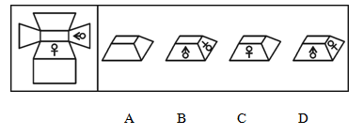

44. (2008江苏)左边给定的是正方体的外表面展开图，下面哪一项能由它折叠而成？
`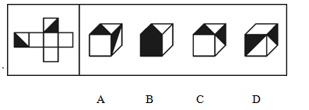

45. (2008江苏)左边给定的是六面体的外表面展开图，下面哪一项能由它折叠而成？
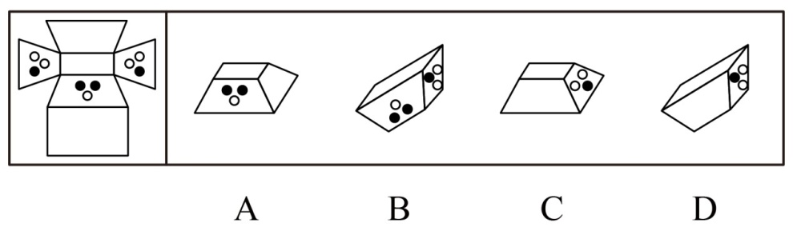

46. (2008江苏)左边给定的是八面体的外表面展开图，下面哪一项能由它折叠而成？
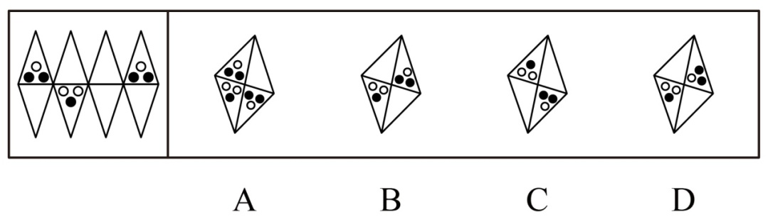

47. (2008江苏)左边给定的是八面体的外表面展开图，下面哪一项能由它折叠而成？
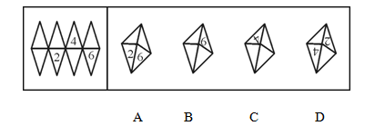

48. (2008江苏)左边给定的是六面体的外表面展开图，下面哪一项能由它折叠而成？
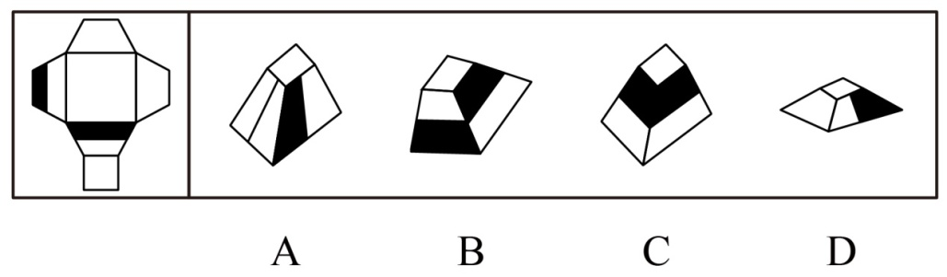

49. (2008江苏)左边给定的是六面体的外表面展开图，下面哪一项能由它折叠而成？
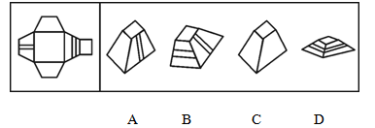

50. (2008江苏)左边给定的是六面体的外表面展开图，下面哪一项能由它折叠而成？
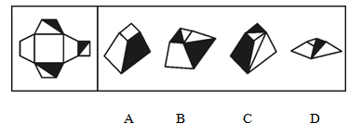

51. (2008江苏)凡是春天小区的保安都来自郊区农村，而春风理发店的员工中没有一人来自郊区农村。所有春季装修公司的工人都拥有大专文凭，有些春天小区的保安拥有大专文凭。据此，以下各项中哪项判断必然为真？
A. 春风理发店的员工中有人拥有大专文凭
B. 春风理发店的员工中没有人拥有大专文凭
C. 春季装修公司的工人没有一人来自郊区农村
D. 有些拥有大专文凭的人是春天小区的保安

52. (2015山西)如果小刘是学生会成员，他一定是三年级学生。上述断定是基于以下哪项判断作为前提的？
A. 只有小刘才能被选入学生会
B. 只有三年级学生才有资格被选入学生会
C. 入选学生会成员中必须有三年级学生
D. 三年级学生也可能不被选入学生会

53. (2008江苏)所有公共政策的后续效应可能是难以预料的。下列哪项判断的涵义与上述判断最为相近？
A. 所有公共政策的后续效应必然是难以预料的
B. 有的公共政策的后续效应不必然不是难以预料的
C. 有的公共政策的后续效应必然不是难以预料的
D. 有的公共政策的后续效应可能不是难以预料的

54. (2008江苏)去冬今春，我国南方部分地区天降大雪。如果高速公路管理者不及时采取扫雪等项措施，则积雪会在严寒中结冰。如果高速公路结冰，则会存在重大行车安全隐患。如果存在重大行车安全隐患，则高速公路就要关闭。如果高速公路关闭，则会给人民群众的工作和生活带来很大不便。事实上，我国南方有多条高速公路一度被迫关闭。据此，下列哪项判断是上述最可能的推断？
A. 高速公路结冰是普遍现象
B. 只有存在重大安全隐患，高速公路才要关闭
C. 如果不想给人民群众的工作和生活带来很大不便，高速公路管理者就需要及时采取扫雪等措施
D. 普通公路更具有抗灾害能力，因为在高速公路关闭时，普通公路的通车量剧增

55. (2008江苏)某公司要提拔部门经理。总经理说：'在小王和小孙中至少提拔一人。”董事长说：'我不同意。”据此，下列哪项判断最为准确地表达了董事长实际意思？
A. 小王、小孙都提拔
B. 小王、小孙都不提拔
C. 不提拔小王，就提拔小孙
D. 要么提拔小王，要么提拔小孙

56. (2008江苏)'上有政策，下有对策”并非都是不好的现象，在落实上级政策的时候，下级制定有关'对策”其实是很正常的。下列哪项判断能对上述推断构成最有力的支持？
A. 一般来说，下级的对策总是对上级政策的篡改或曲解
B. 一般来说，下级总要根据实际情况对上级政策进行细化，以方便政策执行
C. 上下级所面临的情况和问题是不一样的，下级也应拥有一定的政策权限
D. 下级只能开展政策执行，不能进行政策制定

57. (2008江苏)张、王、李三人是某小学英语教师。他们对甲、乙两个班学生的学习英语状况作出如下判断：
张：如果甲班所有学生都爱学英语，那么乙班有的学生不爱学英语；
王：甲班有的学生不爱学英语，而乙班所有学生都爱学英语；
李：或者甲班所有学生爱学英语，或者乙班所有学生爱学英语。
如果上述三人的判断只有一假时，则以下各项中除了哪项其余判断均不能必然推出？
A. 甲班所有学生都爱学英语，乙班所有学生都爱学英语
B. 甲班有的学生不爱学英语，乙班有的学生不爱学英语
C. 甲班有的学生不爱学英语，乙班所有学生都爱学英语
D. 甲班所有学生都爱学英语，乙班有的学生不爱学英语

58. (2008江苏)为了实施最佳配合，在确定某排球赛上场队员的组成时，甲、乙、丙三位教练对小王和小李是否上场表态如下：甲：&quot;只有小王上场，小李才上场。”乙：&quot;如果小王上场，则小李上场。”丙：&quot;或者小王上场，或者小李上场。”据此，下列哪项判断为不可能推出的结论？
A. 三人的话都是真的
B. 三人的话都是假的
C. 三人的话两真一假
D. 甲乙的话都为真话

59. (2008江苏)甲、乙、丙三人对某公司所有人员是否会开车做出如下推测：
甲说：'该公司有人会开车。”
乙说：'该公司的李经理和王会计都不会开车。”
丙说：'该公司有人不会开车。”
如果三人的推测只有一个为真，则下列哪项判断必然为真？
A. 该公司所有人都会开车
B. 该公司所有人都不会开车
C. 该公司的李经理可能不会开车
D. 该公司的王会计可能不会开车

60. (2008江苏)甲、乙、丙三人在一起推测小张、小王和小李是做什么的：甲：'如果小王是水工，则小李是木工。”乙：'只有小张是电工，小王才是水工。”丙：'小张是电工但小李不是木工。”如果三人推测中只有一句是真话，那么下列各项判断中除了哪项其余均为真？
A. 小张不是电工
B. 小王不是水工
C. 小李是木工
D. 小王是水工

61. (2008江苏)结构化决策：对某一决策过程的环节及规则，能用确定的模型或语言描述，以适当的算法产生决策方案，并能从多种方案中选择最优解的决策。非结构化决策是指决策过程复杂，不可能用确定的模型和语言来描述其决策过程，更无所谓最优解的决策。下列属于非结构化决策的是：
A. 跨国公司财务部门每月核算和发放职工工资
B. 制定城市未来五年发展战略
C. 某高校要建造一幢学生宿舍大楼
D. 企业仓库库存量管理

62. (2019天津)劳务输出：生产力水平较低，生活条件较差的国家和地区，为了积累资金、开拓视野、吸收先进技术、增长见识和培养自己建设队伍的素质，把一部分剩余劳动力转向生产力水平较高，生活条件较富裕，劳动报酬较多的国家和地区从事合同制的工作和劳动服务的一种形式。下列属于劳务输出的是：
A. 某大学教授到边远地区大学兼职
B. 甲县向乙县借调技术干部
C. 四川某县政府组织大批民工到广东找工作
D. 甲厂倒闭，其工人大部分经培训后安置到邻近的工厂工作

63. (2008江苏)个人合伙：两个以上公民按照协议，各自提供资金、实物、技术等，合伙经营，共同劳动。下列不属于个人合伙的一项是：
A. 小黄提供场地，小李提供资金，小王提供技术，三人开办了一家饲料加工厂
B. 陈家三兄弟共同出资，买了一辆大货车做长途货运生意
C. 大学毕业后，小瑛在家人的资助下，开办了一家美容院
D. 李强提供劳务，刘海提供技术，二人共同从事软件制作

64. (2008江苏)气候：在太阳辐射、下垫面性质、大气环流和人类活动长时间相互作用下，在某一时段内大量天气过程的综合。下列不属于气候的一项是：
A. 在2006年圣诞节前后，南京出现了50年一遇的罕见大雾
B. 昨天南京下暴雨了
C. 今年冬天的雪很大
D. 南京在6月中旬到7月上旬，经常会出现阴雨连绵、闷热的梅雨天气

65. (2008江苏)承揽合同：承揽人按照定作人的要求完成工作，交付工作成果，定作人给付报酬的合同。下列不属于承揽合同的一项是：
A. 甲把数码相机送到厂家维修处进行修理，并支付200元的维修费
B. 甲以3万元的价格将自己开了两年的捷达车卖给乙
C. 甲花2000元请某装饰公司设计了一套装修方案
D. 甲提供木材，请一木工为自己打造一张雕花大床

66. (2008江苏)犯罪中止：在犯罪过程中，自动放弃犯罪或者自动有效地防止犯罪结果发生的行为。下列情形属于犯罪中止的是（ ）。
A. 小李、小王商量晚上去某仓库行窃，当晚小王因肚子痛而没有去，小李独自实施了盗窃行为
B. 小刘正在撬保险柜，保安突然出现，小刘当场被抓
C. 张三趁李四不备，将李四家的古董花瓶偷走，几天后担心被抓，又偷偷地将花瓶放回原处
D. 王某欲杀死赵某，见赵某流血不止，王某非常害怕，遂将赵某送到医院，由于抢救及时，赵某脱离危险

67. (2008江苏)社会测量：运用一定测量工具、按照一定测量规则对社会现象的特征进行预测或量度并赋予一定数值的过程。根据定义，下列说法正确的是：
A. 社会测量的结果必须用数值表示
B. 社会测量的对象既可以是社会现象，也可以是自然现象
C. 社会测量不一定需要测量规则
D. 测量人的智商不属于社会测量

68. (2008江苏)锐角三角形：三个角都是锐角的三角形。下列一定属于锐角三角形的一项是：
A. 有一个角是锐角的三角形
B. 有两个角是锐角的三角形
C. 没有一个角是大于或等于90度的三角形
D. 有一个角是大于90度的三角形

69. (2008江苏)需求收入弹性：需求对消费者收入水平变动的反应程度或敏感程度，其大小以系数Ei＝需求变动（％）÷收入变动（％）的绝对值来表示。根据上述定义，下列说法不正确的是：
A. 当需求收入弹性系数Ei＞1时，表示收入水平的变化会引起需求较大的变化
B. Ei越小，表明收入变动对需求变动的影响越小
C. Ei的大小实际上反应了收入水平变动对需求的敏感程度
D. 根据定义，不可能存在Ei＜0的商品

70. (2008江苏)行政许可：行政机关根据公民、法人或其他组织的申请，经依法审查，准予其从事特定活动的行为。下列属于行政许可的一项是：
A. 学校为符合条件的学生颁发毕业证
B. 警察对打架斗殴的小张实施了治安行政拘留
C. 法院对小李诉小王的名誉侵权案作了一审判决
D. 小赵通过考试获得了行政主管部门颁发的教师资格证

71. (2008江苏)定义：①旷达：心胸开阔乐观。②寂寞：冷清孤单。③郁愤：忧郁愤恨。典型例证：（1）烽火连三月，家书抵万金。（2）四海无闲田，农夫犹饿死。（3）海内存知己，天涯若比邻。上述典型例证与定义存在对应关系的数目有：
A. 0个
B. 1个
C. 2个
D. 3个

72. (2008江苏)定义：①双趋冲突：当两种或两种以上目标同时吸引着人们，但只能选择其中一种目标时，通常会出现双趋冲突。②双避冲突：当两种或两种以上的目标都是人们力图回避的事物，而他们又只能回避其中一种目标时，就会产生双避冲突。③趋避冲突：在同一事物对个体既有吸引力，又有排斥力的情况下产生的冲突。典型例证：（1）鱼和熊掌不可得兼，舍鱼而取熊掌。（2）一般来说，小孩子生病以后想尽快好起来，但又非常怕打针吃药。（3）一个贪官被盗，但又不敢报案，因为这可能使他的罪行大白于天下。上述典型例证与定义存在对应关系的数目有：
A. 0个
B. 1个
C. 2个
D. 3个

73. (2008江苏)定义：①知觉的选择性：人们在知觉对象时，总是在许多对象中有选择地突出反映某些对象，或者在一个对象的许多特性中突出地反映某些特性。②知觉的理解性：人们在知觉事物时，总是用以往的知识和经验来理解和领会的。词的指导作用、实践活动的任务以及人们对知觉对象的态度等，对理解和领会知觉对象都有很大影响。③知觉的恒常性：当知觉的条件在一定范围内改变了的时候，知觉的映象仍然保持相对不变。典型例证：（1）张老师在第一次上课时，就注意到靠近窗口的那个男孩。（2）王先生每天上班后的第一件事就是向主任问好。（3）老孙家昨夜电视突然闪出火花，老孙迅速拔掉电源。上述典型例证与定义存在对应关系的数目有：
A. 0个
B. 1个
C. 2个
D. 3个

74. (2008江苏)定义：①群体互补效应：由不同年龄、专业、智能水平、气质类型的人才有机地组成一个结构合理的人才群体，达到知识互用、能力互补，使只有专才的个体，变成多能的人才群。②群体协调效应：在结构合理的人才群体中，逐步形成了群体每个成员共同遵守的良好的道德规范和传统作风，以此调节和协调群体中个体与个体、个体与群体、群众与社会的关系，并影响和控制整个群体，使群体的力量和功能得到维护和加强。③群体感应效应：在结构合理的人才群体中，人才之间在目标上志同道合，在学风上互相感染，在学术上互相影响，同心同德，紧密团结，创新意识和创造思维不断激化和强化，形成对人才创造特别有利的“微型气候”。典型例证：（1）某大学有效整合资源，在校内外组织多方面人才，团结协作，集体攻关。（2）正因为好大学有优良的校风和传统，所以人人才都想上好大学。（3）小李做事低调，从不张扬。上述典型例证与定义存在对应关系的数目有：
A. 0个
B. 1个
C. 2个
D. 3个

75. (2008江苏)定义：
①独白：在画面上看不见人物嘴动，画外却传来他自己表白心境的说话声的画外音。
②对白：剧中角色相互间的对话，是剧本台词的主要部分。
③旁白：台词画外运用的一种形式，是叙事、抒情的重要表现手法。
典型例证：
（1）“看到眼前这一切，老张的心在流血。”一个深沉的男中音在画面外响起。
（2）“我为什么就没有想这层关系呢？”老李痛苦地自责，但画面上的他却一言不发，满脸刚毅。
（3）两个小儿辩日，辩来辩去，都不科学。
上述典型例证与定义存在对应关系的数目有：
A. 0个
B. 1个
C. 2个
D. 3个

全国科技进步统计监测及综合评价课题组近日发布的《2006年全国及各地区科技进步统计监测报告》显示：2006年江苏科技进步综合水平指数为52.56％，比2005年提高2.37个百分点，比全国平均水平高出5.45个百分点，继续在全国务省市中保持第5的位次。排名第1至第4位的分别是上海（74.64％）、北京（72.77％）、天津（65.06％）和广东（55.74％）。浙江（47.14％）居第7位，山东（44.29％）居第9位。
从科技进步综合水平指数的五项构成要素来看，江苏有四项在全国的排位与上年相同，有一项下降了1位。在科技进步环境指数的排序中，北京、上海、天津、辽宁、江苏、广东、浙江、山东排在前8位，同时也是高于全国平均水平51.06％的地位。江苏省为53.53％，比上年提高2.24个百分点；在科技活动投入指数的排序中，上海、北京、天津、陕西、广东、浙江、辽宁、江苏排在前8位，同时也是高于全国平均水平47.74％的地区。江苏省为54.43％，比上年下降3.12个百分点，在全国的位次由上年第7位下降到第8位；在科技活动产出指数的排序中，上海、北京、天津、海南、辽宁排在前5位，同时也是高于全国平均水平42.26％的地区。该项指标江苏省为35.59％，虽比上年提高1.22个百分点，但仅排名第12位；在高新技术产业化指数的排序中，上海、北京、天津、广东、江苏排在前5位，同时也是高于全国平均水平43.88％的地区。江苏省为55.54％，比上年提高4.46个百分点；在科技促进经济社会发展指数的排序中，上海、天津、北京、广东、江苏、浙江、山东、福建、辽宁、黑龙江、吉林、河北排在前12位，同时也是高于全国平均水平49.94％的地区。江苏省为62.0％，比上年提高1.45个百分点。
76. (2008江苏)2006年度江苏科技进步综合水平指数在全国位居第5，比位居第1位的城市的科技进步综合水平指数低：
A. 34.12个百分点
B. 22.08个百分点
C. 19.19个百分点
D. 23.18个百分点

77. (2008江苏)在科技进步综合水平指数的五项构成要素中，江苏省排名最差的指数是：
A. 高新技术产业化指数
B. 科技活动投入指数
C. 科技进步环境指数
D. 科技活动产出指数

78. (2008江苏)下列说法中错误的是：
A. 2006年科技活动投入指数的全国平均水平为47.74％
B. 2006年江苏省科技进步环境指数比上年提高了2.24个百分点
C. 2006年江苏省科技活动投入指数比上年提高了3.12个百分点
D. 2006年高新技术产业化指数的全国平均水平是43.88％

79. (2008江苏)2006年度，在科技进步综合水平指数的五项构成要素中，江苏省比上年提高比率最多的是：
A. 高新技术产业化指数
B. 科技活动投入指数
C. 科技进步环境指数
D. 科技促进经济社会发展指数

80. (2008江苏)2006年度，在科技进步综合水平指数的五项构成要素中，江苏省高出全国平均水平最多的是：
A. 高新技术产业化指数
B. 科技活动投入指数
C. 科技进步环境指数
D. 科技促进经济社会发展指数

职业初中教师专业技术职称和年龄结构统计
单位：人
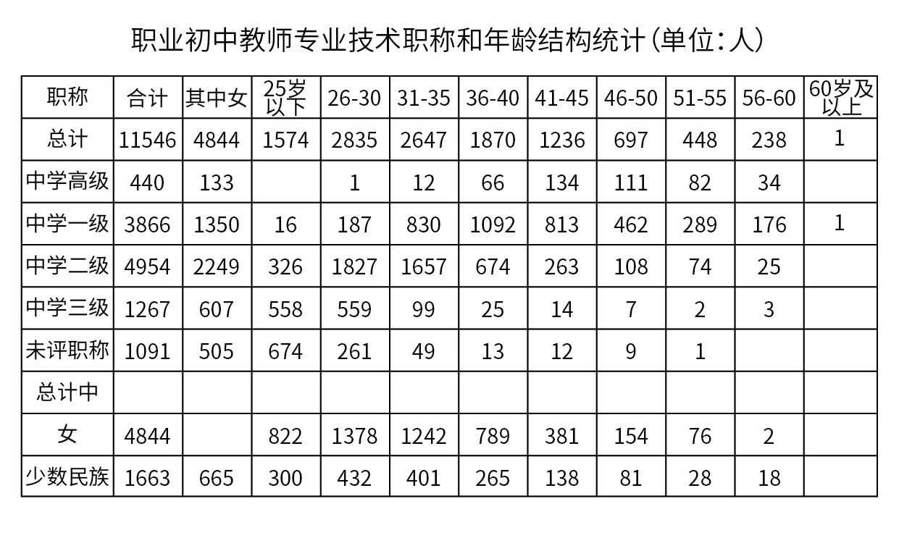
81. (2008江苏)职称为中学二级的男教师占职业初中全体教师总数的比例约为：
A. 38.7％
B. 42.3％
C. 22.9％
D. 23.4％

82. (2008江苏)36岁以下（不含36岁）取得中学一级及其以上职称的男女教师比例约为：
A. 125.12％
B. 123.56％
C. 117.45％
D. 无法计算

83. (2008江苏)未评职称者中男女教师比例约为：
A. 101.78％
B. 112.34％
C. 115.67％
D. 108.24％

84. (2008江苏)中学三级职称中各年龄段工数占该级职称总人数的最高比例和最低比例相差约：
A. 29.88％
B. 43.96％
C. 33.49％
D. 22.57％

85. (2008江苏)由表中可能得出的判断是：
A. 获得中学高级职称者主要集中在50岁以上的年龄段
B. 职业初中教育中中学一级和二级教师是最主要的教学力量
C. 职业初中教育中女教师虽然数量少，但重要性超过男教师
D. 少数民族教师只承担与少数民族事务相关的教育

2007年11月公路旅客运输量
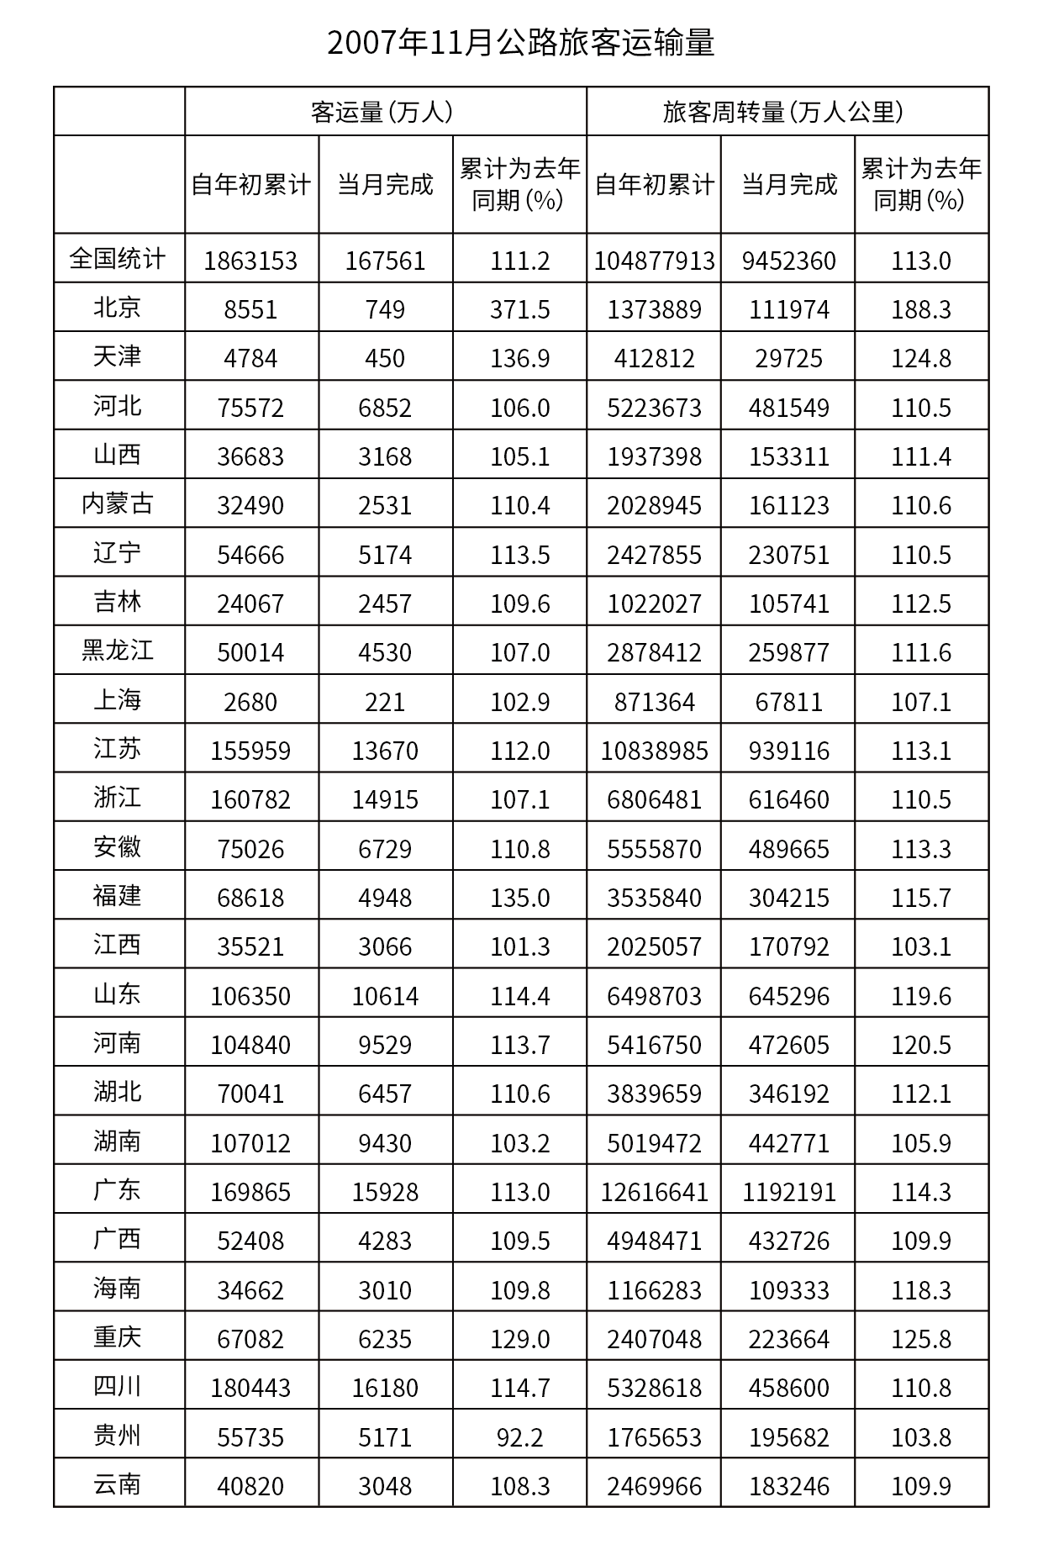
86. (2008江苏)当月客运量超过当月全国总客运量8％的省（区、市）有：
A. 4个
B. 5个
C. 3个
D. 6个

87. (2008江苏)华东地区自年初累计旅客周转量最大的省份的当月旅客周转量比东北地区自年初累计旅客周转量最大的省份的当月旅客周转量多( )。
A. 95.32％
B. 261.37％
C. 121.58％
D. 48.52％

88. (2008江苏)从上表中可以看出：
A. 当月客运量最大的省（区、市）其当月旅客周转量相应也最大
B. 沿海各省份比内陆各省份自年初的累计客运量要高
C. 客运量越大则说明该地经济越发达
D. 以上答案都不对

89. (2008江苏)北京市和上海市2006年1月至11月的累计客运量之比为：
A. 53.6％
B. 361.1％
C. 88.4％
D. 113.2％

90. (2008江苏)下列省、市中，2007年11月客运量占当月旅客周转量比例最小的是：
A. 天津
B. 江苏
C. 湖北
D. 黑龙江

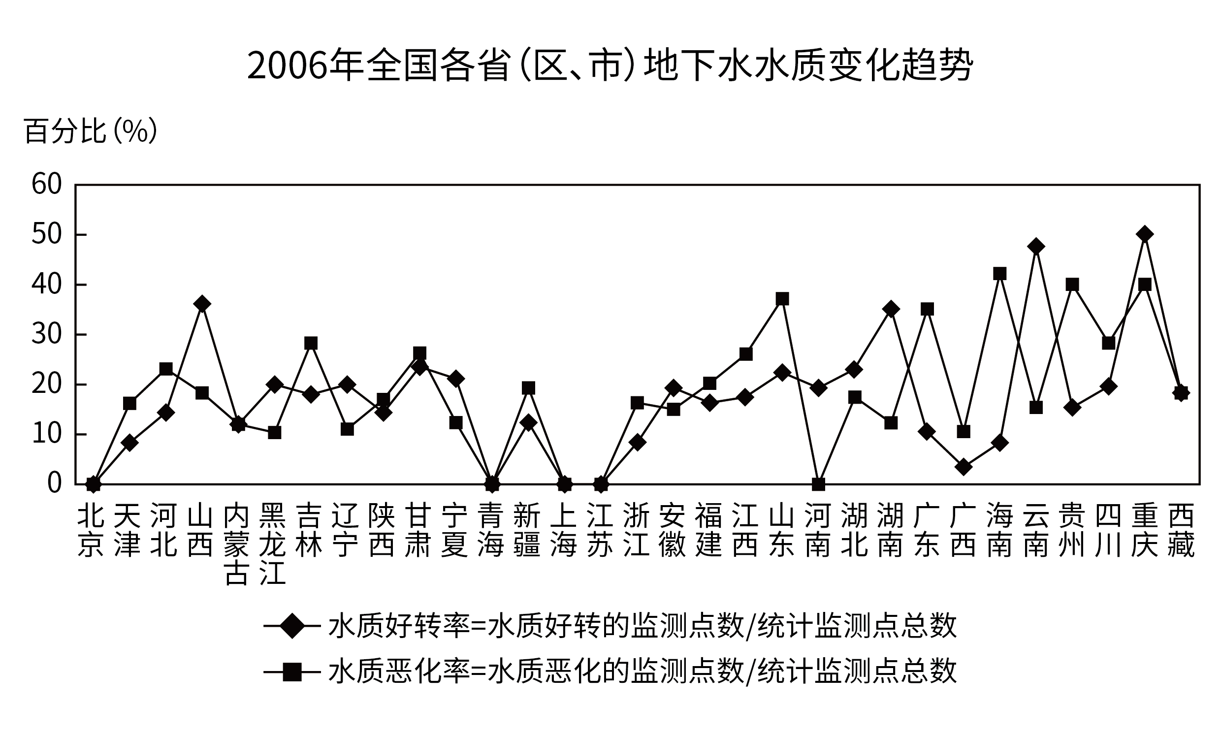
91. (2008江苏)由上图可看出，2006年水质没有变化的省（区、市）有：
A. 2个
B. 5个
C. 4个
D. 6个

92. (2008江苏)上图中，2006年水质恶化的监测点多于水质好转的监测点的省（区、市）有：
A. 18个
B. 19个
C. 12个
D. 15个

93. (2008江苏)下列省（区、市）中水质恶化率与好转率之比约为30％的是：
A. 山西
B. 广东
C. 云南
D. 重庆

94. (2008江苏)下列说法中正确的是：
A. 2006年各直辖市的水质均保持良好
B. 2006年水质恶化率最高的省（区、市），其水质好转率相应最低
C. 总体上2006年全国水质全面好转趋势明显
D. 以上说法都不对

95. (2008江苏)2006年水质好转率高于30％的省（区、市）份数与水质恶化率低于30％的省（区、市）份数之比为：
A. 4∶11
B. 2∶13
C. 4∶9
D. 2∶5

参考答案与解析
第一部分 客观题
一、单选题
第1题
【知识点】 主旨概括
【答案】 A
【解析】 主旨概括题。找主旨句，对比选项。
文段先介绍了印度喀拉拉邦的人口现状，然后由转折关联词“但”引出文段重点：全邦有9千多间图书馆，1万2千多间阅览室，后文围绕喀拉拉邦图书馆和阅览室的具体情况展开论述。
然后，文段结构为“分-总-分”，重在强调喀拉拉邦的图书馆和阅览室数量之多。
最后，对比选项，A项是对文段重点的同义替换。
因此本题选A。
【来源】 2008年江苏公务员考试《行测》真题（B卷）第1题

第2题
【知识点】 细节理解
【答案】 D
【解析】 细节理解题。通读文段，定位原文。
A项对应“我国在由生存型社会向发展型社会的历史性过渡中”，符合文意。
B项对应“主要表现在经济持续快速增长与资源环境约束的矛盾”，符合文意。
C项对应“经济总量、物质财富的不断增加与城乡差距、贫富差距扩大的矛盾”，符合文意。
D项对应“‘生存性’压力明显减弱”，将原文的“减弱”偷换为“已不复存在”，曲解文意，不符合文意。
因此本题选D。
【来源】 2008年江苏公务员考试《行测》真题（B卷）第2题

第3题
【知识点】 细节理解
【答案】 C
【解析】 细节理解题。通读文段，定位原文。
定位原文，“美国人慷慨解囊”出现在最后一句话。分析“美国人慷慨解囊”的上文语境。根据“唯一正常运作的军事活动是销毁战略核导弹——给俄罗斯熊满口拔‘核牙’”，可知美国人慷慨解囊针对的就是俄罗斯销毁战略核导弹的军事活动。对比选项，C项符合上述语境。
因此本题选C。
【来源】 2008年江苏公务员考试《行测》真题（B卷）第3题

第4题
【知识点】 细节理解
【答案】 D
【解析】 细节理解题。
定位原文，“谁也不知道，甚至谁也不想知道，原子的内部世界”出现在最后一句话。根据前文“这种观念历史久远、根深蒂固，直到19世纪末期，很多有学问的科学家还坚信不移”可知，这种“原子是不可再分的最小微粒”的观念已根深蒂固，一直影响着后来的科学家，才使得后人不愿意去探索原子的内部世界。对比选项，D项符合上述语境。
因此本题选D。
【来源】 2008年江苏公务员考试《行测》真题（B卷）第4题

第5题
【知识点】 主旨概括
【答案】 D
【解析】 主旨概括题。
文段为分分结构，文段先介绍了夏商周时期海贝是最早的货币，接着列举了夏代、商周和春秋战国各时期出土的贝的形式，最后提到甲骨文和金文中也有对贝的记载。对文段进行全面概括，重在阐述贝作为一种货币的早期形态。
对比选项，D项符合文意。A项“海贝”只能对应第一部分内容，片面，排除。B、C两项均属于其中某一个时期，不够全面，排除。
因此本题选D。
【来源】 2008年江苏公务员考试《行测》真题（B卷）第5题

第6题
【知识点】 主旨概括
【答案】 D
【解析】 主旨概括题。找主旨句，对比选项。
文段先提出问题，即倡导短信文明仅靠政府和运营商是不够的。接着提出解对策，即通过创新形式引导社会大众的主动参与。文段结构为“分-总”，重在强调解决对策，即引导社会大众主动参与的重要性。对比选项，D项是对文段重点的同义替换。
因此本题选D。
【来源】 2008年江苏公务员考试《行测》真题（B卷）第6题

第7题
【知识点】 主旨概括
【答案】 D
【解析】 主旨概括题。
文段先引出话题“实力”与“道德”对于强国的重要性，接着以“失去道德之强，绝无实力之强”来强调“道德之强”是“实力之强”的前提。文段结构为“分-总”，重在强调“道德之强”是“实力之强”的前提。对比选项，D项是对文段重点的同义替换。
因此本题选D。
【来源】 2008年江苏公务员考试《行测》真题（B卷）第7题

第8题
【知识点】 细节理解
【答案】 C
【解析】 细节理解题。通读文段，定位原文。
A项对应“它像一座桥梁拉近人与人之间的距离”，符合文意。
B项对应“也是每一个希望减轻自己人生重担的人所必须依靠的支柱”，符合文意。
C项对应“幽默是人类面对共同的生活困境而创造出来的一种文明”，说明幽默是人类文明的一种，并不是创造了人类文明，曲解文意，不符合文意。
D项对应“它以愉悦的方式表达人的真诚、大方和心灵的善良”，符合文意。
因此本题选C。
【来源】 2008年江苏公务员考试《行测》真题（B卷）第8题

第9题
【知识点】 主旨概括
【答案】 D
【解析】 主旨概括题。找主旨句，对比选项。
文段先通过举“制定法在社会生活中有积极作用”的例子引出话题，接着由转折词“然而”说明“案结事不了仍然存在”的主要原因是受世代相传、约定俗成的民俗习惯的影响。文段结构为“分-总”，重在强调民俗习惯对人们行为的重要影响。对比选项，D项是对文段重点的同义替换。
因此本题选D。
【来源】 2008年江苏公务员考试《行测》真题（B卷）第9题

第10题
【知识点】 细节理解
【答案】 C
【解析】 细节理解题。通读文段，定位原文。
A项，文中并未提马克思主义法学与其他派别法学的根本区别，无中生有，不符合文意。
B项对应“法律应该是社会共同的”，但并不等于“法律是社会共同体意志的体现”，曲解文意，不符合文意。
C项对应“法律应该以社会为基础，法律应该是社会共同的，由一定的物质生产方式所产生的利益需要的表现”，换言之，法律由一定的社会物质生活条件所决定，C项相对而言较符合马克思的观点。
D项“任何社会”表述过于绝对，因为不是任何社会都有法律，比如原始社会和奴隶社会并不存在法律，D项曲解文意。
因此本题选C。
【来源】 2008年江苏公务员考试《行测》真题（B卷）第10题

第11题
【知识点】 细节理解（篇章）
【答案】 C
【解析】 细节理解题。通读文段，定位原文。
材料第一段讲述了人类武器所经历的四个发展阶段：冷兵器时代、火器时代、机械化武器时代、核武器时代，这一顺序正是武器发展的顺序，所以武器杀伤力由低到高分别为：冷兵器、火器、机械化武器、核武器。对比选项，C项符合上述语境。
因此本题选C。
【来源】 2008年江苏公务员考试《行测》真题（B卷）第11题

第12题
【知识点】 细节理解（篇章）
【答案】 C
【解析】 细节理解题。通读文段，定位原文。
A项，依据人类武器所经历的四个发展阶段可知，冷兵器时代军队战斗力比火器时代军队战斗力低，A项曲解文意，不符合文意。
B项对应第一段中“战争进入到火器时代，杀伤敌人的主要能量形式是化学能”，把“化学能”偷换为“体能”，偷换概念，不符合文意。
C项对应第一段最后“核武器以其巨大的核爆炸能杀伤敌人……人类一直笼罩在核威胁的阴影之中”，说明核武器对整个人类都有极大危害，符合文意。
D项对应第一段中“机械化战争时代，杀伤敌人的主要能量形式是机械能加化学能”，并不只是“机械能”，偷换概念，不符合文意。
因此本题选C。
【来源】 2008年江苏公务员考试《行测》真题（B卷）第12题

第13题
【知识点】 细节理解（篇章）
【答案】 D
【解析】 细节理解题。通读文段，定位原文。
A项对应第二段中“……其中，信息能处于核心地位”，符合文意。
B项对应第一段最后一句“自有核武器以来，人类一直笼罩在核威胁的阴影之中”，符合文意。
C项对应第一段第四句话“工业革命，将战争带入了机械化战争时代”，符合文意。
D项对应第一段第三句话“人类发明了火药，战争进入到火器时代”，并不是“冷兵器时代”，偷换概念，不符合文意。
因此本题选D。
【来源】 2008年江苏公务员考试《行测》真题（B卷）第13题

第14题
【知识点】 细节理解（篇章）
【答案】 B
【解析】 细节理解题。通读文段，定位原文。
定位原文，“高速度、大范围、立体化的作战样式”出现在第一段第四句话末尾。根据“工业革命，将战争带入了机械化战争时代……出现了高速度、大范围、立体化的作战样式”可知，这种作战样式对应的是“机械化战争时代”。
因此本题选B。
【来源】 2008年江苏公务员考试《行测》真题（B卷）第14题

第15题
【知识点】 细节理解（篇章）
【答案】 A
【解析】 细节理解题。通读文段，定位原文。
定位原文，“信息时代，武器杀伤敌人的能量”出现在第二段第二句话中。根据“武器杀伤敌人的能量形式变得复杂多样，包括动能、物质流能、信息能和化学能等”可知，信息时代武器杀伤敌人的能量为“动能、物质流能、信息能和化学能等”。
因此本题选A。
【来源】 2008年江苏公务员考试《行测》真题（B卷）第15题

第16题
【知识点】 多级数列
【答案】 C
【解析】 本题为多级数列，变化趋势平缓，优先考虑做差。
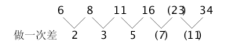
因此本题选C。
【来源】 2008年江苏公务员考试《行测》真题（B卷）第16题

第17题
【知识点】 拆分数列
【答案】 B
【解析】 本题为拆分数列。项数多且数字较大，考虑数位组合。将各项十位和个位组成的数字除以千位和百位组成的数字，所得新数列为：1，2，3，4，（5），6。答案为17×5=85。因此本题选B。
【来源】 2008年江苏公务员考试《行测》真题（B卷）第17题

第18题
【知识点】 递推数列
【答案】 D
【解析】 本题为递推数列，观察数列前三项，存在乘积关系。2=1×3-1；5=3×2-1；……（44）=5×9-1；因此本题选D。
【来源】 2008年江苏公务员考试《行测》真题（B卷）第18题

第19题
【知识点】 拆分数列
【答案】 C
【解析】 本题为拆分数列。项数多且数字较大，考虑机械拆分。拆成三部分：第一部分：1，3，5，7，（9）；第二部分：1，2，4，8，（16）；第三部分：9，7，5，3，（1）。因此本题选C。
【来源】 2008年江苏公务员考试《行测》真题（B卷）第19题

第20题
【知识点】 分数数列
【答案】 B
【解析】 本题为分数数列。数列整体呈递增趋势。原数列转化为：1/2，2/2，5/4，10/12，17/48，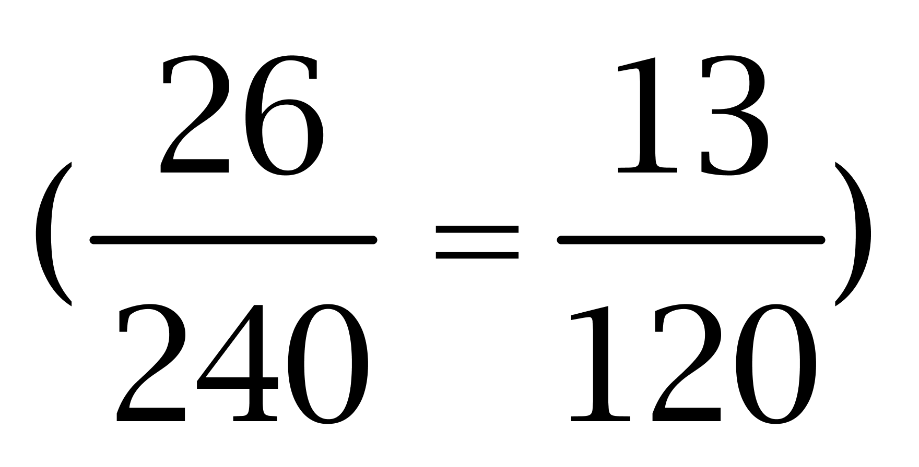。
分子数列：1，2，5，10，17，（26），为二级等差数列；
分母数列：2，2，4，12，48，（240），为多级商数列。因此本题选B。
【来源】 2008年江苏公务员考试《行测》真题（B卷）第20题

第21题
【知识点】 拆分数列
【答案】 C
【解析】 本题为交叉数列。数位组合数列。规律为：奇数项：3×3=9，2×3=6，4×2=8；偶数项：5+1=6，7+2=9，（3+3=6）。因此本题选C。
【来源】 2008年江苏公务员考试《行测》真题（B卷）第21题,2017年12月河南省郑州市登封市事业单位考试《行政能力测试》真题第77题

第22题
【知识点】 数图数列
【答案】 D
【解析】 本题为数字推理问题。寻找周围数字与中心数字的关系。2=4×5-3×6；17=8×10-7×9；（8）=5×7-3×9。因此本题选D。
【来源】 2008年江苏公务员考试《行测》真题（B卷）第22题

第23题
【知识点】 特殊数列
【答案】 D
【解析】 本题为幂次数列，原数列转化为：1²×2，2²×3，3²×5，4²×7，5²×11，6²×13，乘号后为质数数列。因此本题选D。
【来源】 2008年江苏公务员考试《行测》真题（B卷）第23题

第24题
【知识点】 多重数列
【答案】 A
【解析】 本题为分组数列。项数多，符合两两分组规律。(1、3)(11、15）（20、28）（7、23）（（）、55），两两一组，两项做差，组内后项减去前一项，所得新数列为：2，4，8，16，（32）。所以55-32=23，因此本题选A。
【来源】 2008年江苏公务员考试《行测》真题（B卷）第24题

第25题
【知识点】 多级数列
【答案】 A
【解析】 本题为多级数列，变化趋势平缓，优先考虑做差。
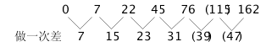
新数列是公差为8的等差数列。因此本题选A。
解法二：
幂次数附近波动。
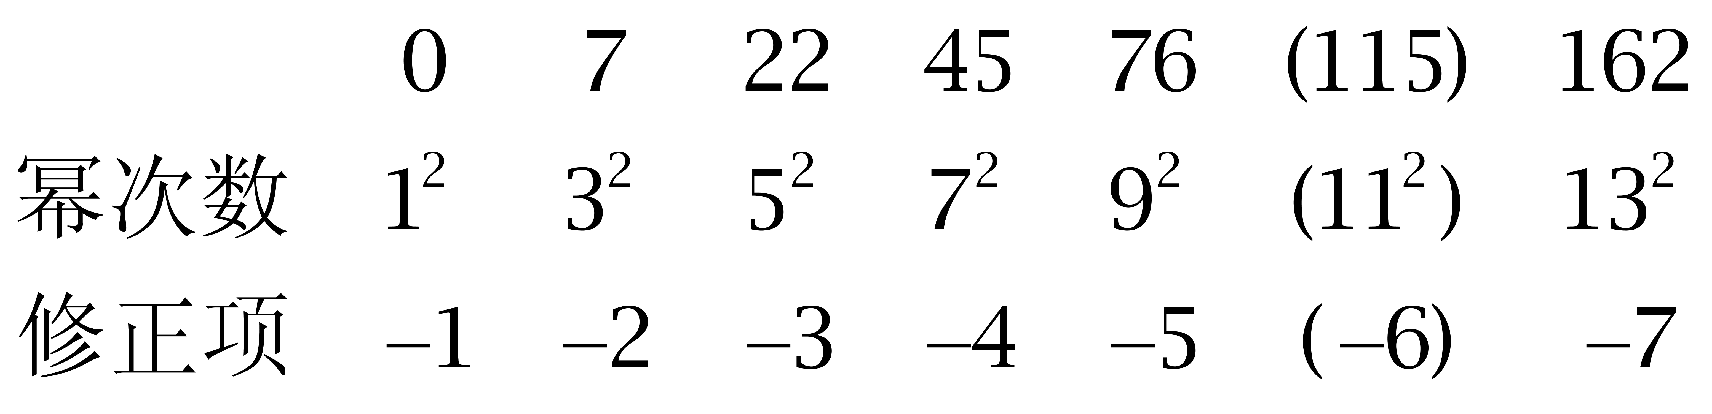
因此本题选A。
【来源】 2008年江苏公务员考试《行测》真题（B卷）第25题

第26题
【知识点】 代数计算
【答案】 B
【解析】 本题为常规计算，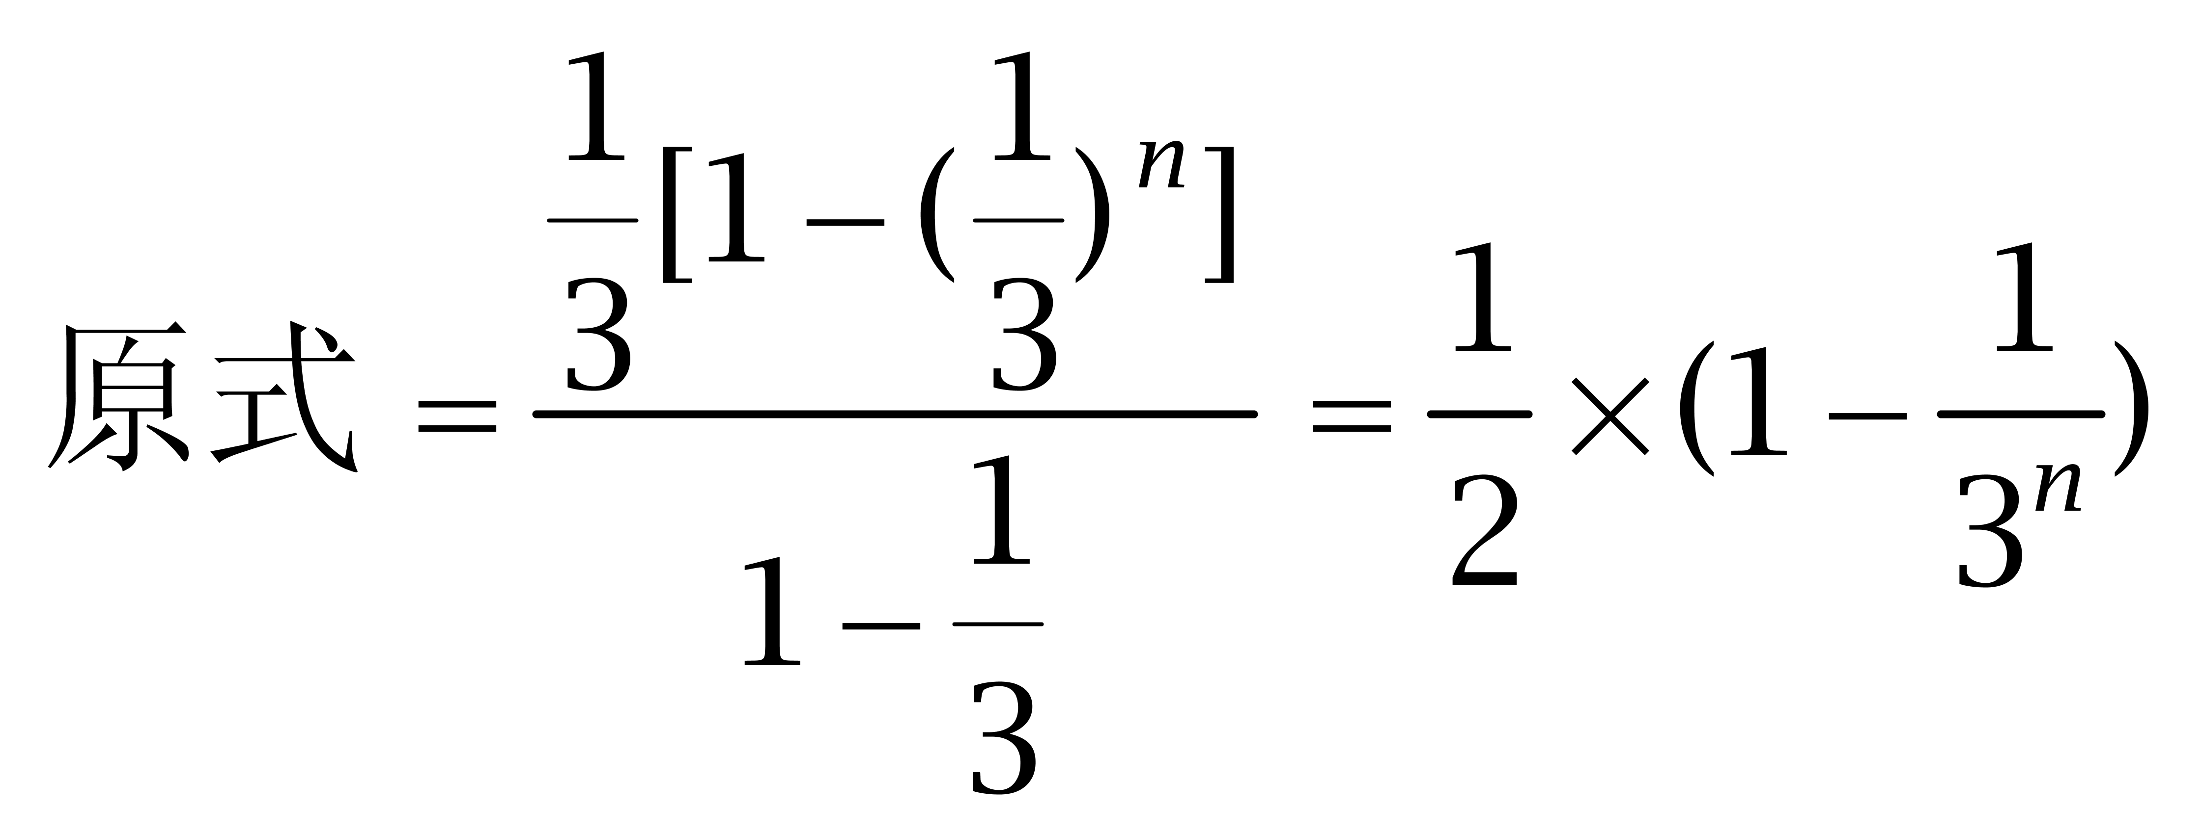。当n趋于无穷大时，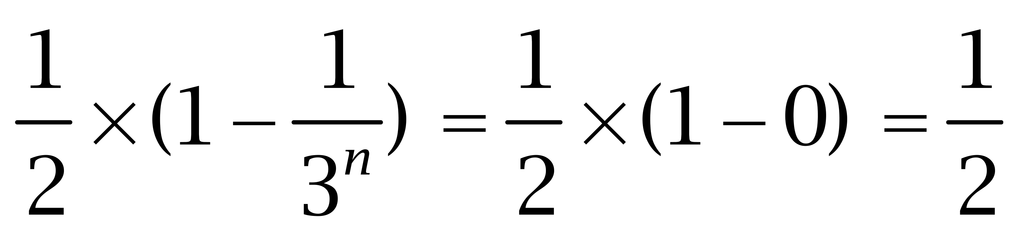。因此本题选B。
【来源】 2008年江苏公务员考试《行测》真题（B卷）第26题

第27题
【知识点】 代数计算
【答案】 C
【解析】 本题为常规计算，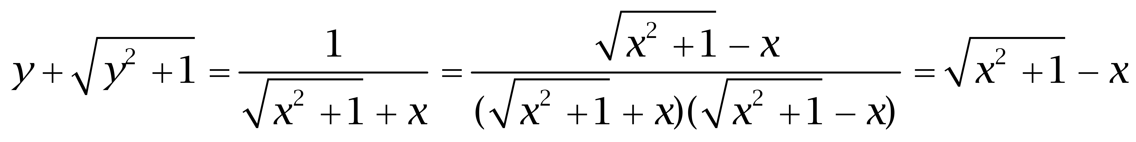则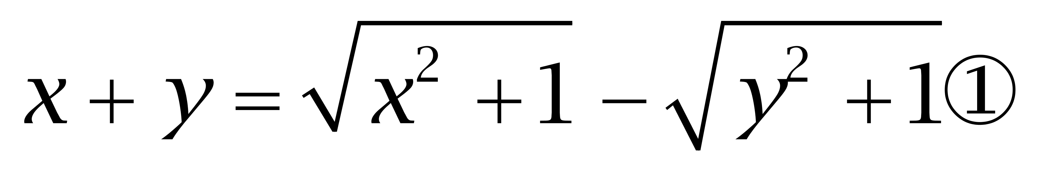
同理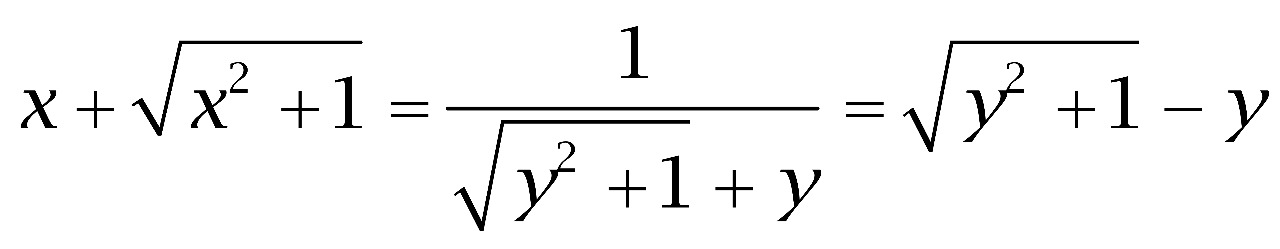则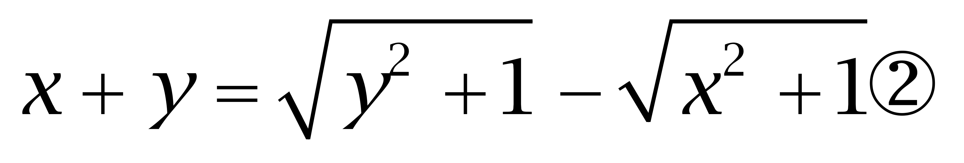。
由+‚得2x+y）=0x+y）=0。因此选择C选项。
解法二
令x=0代入原式解得y=0则x+y=0。因此本题选C。
【来源】 2008年江苏公务员考试《行测》真题（B卷）第27题

第28题
【知识点】 平面几何
【答案】 A
【解析】 本题为几何问题。如下图，任意等腰三角形，其内接长方形最大为图中所示。其面积为三角形面积的一半。即12÷2=6平方米。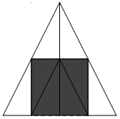。因此本题选A。
【来源】 2008年江苏公务员考试《行测》真题（B卷）第28题

第29题
【知识点】 立体几何
【答案】 C
【解析】 本题为几何问题。球内接立方体的表面积增加21％，则正方体棱长是原来的1.1倍，那么圆的半径也增加到原来的1.1倍，由球体的体积公式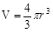可知，球的体积增加了 33.1%。因此本题选C。
【来源】 2008年江苏公务员考试《行测》真题（B卷）第29题

第30题
【知识点】 多位数
【答案】 B
【解析】 本题为常规计算，从任一数字开始按顺时针方向，”连续取三个数，形成的三位数有246、468、681、813、135、357、579、790、902“，四个选项尾数各不相同，利用尾数法，所有三位数的尾数和为6+8+1+3+5+7+9+0+2=41，即加和的尾数为1。因此本题选B。
【来源】 2008年江苏公务员考试《行测》真题（B卷）第30题

第31题
【知识点】 基本方程（组）
【答案】 D
【解析】 本题为基本方程问题，根据蔬菜重量&quot;比”为7:4，设甲、乙现有蔬菜分别为7x、4x，通过乙&quot;比”丙多800吨，可知丙现有蔬菜4x-800。根据三个基地&quot;共”存放5200吨，可得7x+4x+4x-800=5200，解得x=400。甲基地原有蔬菜7×400+544=3344吨。因此本题选D。解法二：根据甲、乙现有蔬菜重量比为7:4，则甲现有蔬菜重量为7的倍数，即（甲原有的重量-544）为7的倍数，只有D选项符合。因此本题选D。
【来源】 2008年江苏公务员考试《行测》真题（B卷）第31题

第32题
【知识点】 其他趣味杂题
【答案】 B
【解析】 本题为趣味杂题，依次代入选项：A选项：若王先生房号为206，则王先生楼层为2，则李先生房号的个位数2，206+2≠210，不符合题意，排除；B选项：若王先生房号为208，则王先生楼层为2，则李先生房号的个位数2，208+2=210，符合题意。因此本题选B。解法二：根据王先生的房号与李先生房号的个位数和为210，可知王先生住2层；根据王先生住的楼层刚好等于李先生的房间号的个位数，可知李先生的房间号的个位数为2，故王先生的房号为210-2=208。因此本题选B。
【来源】 2008年江苏公务员考试《行测》真题（B卷）第32题

第33题
【知识点】 基础费用
【答案】 A
【解析】 本题为费用问题。设第一年价格为1，则（1+8%）×（1-12%）×（1+6%）-1>0，且上涨的单位为“%”，观察选项只有A项满足。因此本题选A。
【来源】 2008年江苏公务员考试《行测》真题（B卷）第33题

第34题
【知识点】 给定时间类
【答案】 A
【解析】 本题为工程问题，赋值工作总量为30（10和6的公倍数），则乙、丙效率和为30÷10=3，甲、乙、丙效率和为30÷6=5，故甲的效率为5-3=2。甲单独&quot;完成”所需时间为30÷2=15小时。因此本题选A。
【来源】 2008年江苏公务员考试《行测》真题（B卷）第34题

第35题
【知识点】 变化最值
【答案】 C
【解析】 本题为费用问题。对求导得，令，则，解得或，所以当时，利润最大，这时服装销售价为206-8＝198元。因此本题选C。
【来源】 2008年江苏公务员考试《行测》真题（B卷）第35题

第36题
【知识点】 样式类
【答案】 B
【解析】 本题属于样式类，主要考查样式运算。
题干图形相邻分组观察，图1、2、3一组，图4、5、6一组。
图1与图2去同求异得到图3；
图4与图5去同求异得到图6。
因此本题选B。
【来源】 2008年江苏公务员考试《行测》真题（B卷）第36题

第37题
【知识点】 创新类（图形）
【答案】 A
【解析】 本题属于创新类，主要考查功能信息。
题干所有图形中，五角星均位于图形的直角处。
因此本题选A。
【来源】 2008年江苏公务员考试《行测》真题（B卷）第37题

第38题
【知识点】 样式类
【答案】 B
【解析】 本题属于样式类，主要考查曲直性。
题干图形均由曲线构成的曲线图形。
因此本题选B。
【来源】 2008年江苏公务员考试《行测》真题（B卷）第38题

第39题
【知识点】 数量类
【答案】 D
【解析】 本题属于数量类，主要考查线数量。
题干图形中，直线条数均为10，呈常数列，应选择有10条直线段的图形。
因此本题选D。
【来源】 2008年江苏公务员考试《行测》真题（B卷）第39题

第40题
【知识点】 数量类
【答案】 D
【解析】 本题属于数量类，主要考查素数量和分组换算。
换算比例：○=2□，☆=□。
将○和☆替换成□，题干图形中“□”的个数均为6。
D项：1个○+2个☆+2个□=2个□+2个□+2个□=6个□，符合题意。
因此本题选D。

【来源】 2008年江苏公务员考试《行测》真题（B卷）第40题

第41题
【知识点】 重构类
【答案】 C
【解析】 本题属于重构类，主要考查平面展开图（六面体）。
A项：利用“描线法”，两个“箭头面”的交线，平面图和立体图的位置不对应，排除；
B项：利用“描线法”，两个“箭头面”的交线，平面图和立体图的位置不对应，排除；
C项：符合题意；
D项：利用“描线法”，两个“箭头面”的交线，平面图和立体图的位置不对应，排除；
因此本题选C。

【来源】 2008年江苏公务员考试《行测》真题（B卷）第41题

第42题
【知识点】 重构类
【答案】 B
【解析】 本题属于重构类，主要考查平面展开图（六面体）。
A项：利用“描点法”，三个“斜线面”的公共点，在平面图和立体图中不一致，排除；
B项：符合题意；
C项：利用“描点法”，三个“斜线面”的公共点，在平面图和立体图中不一致，排除；
D项：利用“描点法”，三个“斜线面”的公共点，在平面图和立体图中不一致，排除；
因此本题选B。

【来源】 2008年江苏公务员考试《行测》真题（B卷）第42题

第43题
【知识点】 重构类
【答案】 A
【解析】 本题属于重构类，主要考查平面展开图（六面体）。
A项：三个空白面在题干中为相邻面，且相对位置关系一致，正确；
B项：“♂”面右边为“♀”面，题干“♂”面右边为空白梯形面，排除；
C项：“♀”面右边为空白梯形面，题干“♀”面右边为“♂”面，排除。
D项：“♂”面右边为“♀”面，题干“♂”面右边为空白梯形面，排除；
因此本题选A。
【来源】 2008年江苏公务员考试《行测》真题（B卷）第43题

第44题
【知识点】 重构类
【答案】 D
【解析】 本题属于重构类，主要考查平面展开图（六面体）。
A项：题干图形中，黑色三角形的直角边均与白面相交，而A项右侧黑色三角形面的上直角边与三角形面相交，排除；
B项，全黑色的面在题干中未出现，排除。
C项：题干图形中，黑色三角形的直角边均与白面相交，而C项右侧黑色三角形面的上直角边与三角形面相交，排除；
D项：各面对应关系无矛盾，符合题意。
因此本题选D。
【来源】 2008年江苏公务员考试《行测》真题（B卷）第44题

第45题
【知识点】 重构类
【答案】 B
【解析】 本题属于重构类，主要考查平面展开图。
A项：含两个黑点的面和空白梯形面为相邻面，而题干中两者互为相对面，排除；
B项：三个面为相邻面，图案也无明显错误，暂时保留；
C项：两个白点靠近梯形面的短边，黑点靠近梯形面长边，而题干中不存在有此特征的面，排除；
D项：在含点的面中画箭头（保证黑点在箭头的右下角），以箭头指向为正方向，那么空白梯形面在含点面的右边，而题干中的空白梯形面在含点面的左边（如下图所示），排除。
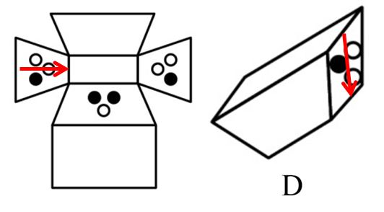
因此本题选B。
【来源】 2008年江苏公务员考试《行测》真题（B卷）第45题

第46题
【知识点】 重构类
【答案】 C
【解析】 本题属于重构类，主要考查平面展开图（八面体）。
题干图形中，“2白球1黑球面”与“2黑球1白球面”有交点无交线。
A项：使用描线法，展开图中“2白球1黑球面”与“2黑球1白球面”无交线，而立体图中“2白球1黑球面”与“2黑球1白球面”存在交线，排除；
B项：使用描点法，展开图中“2白球1黑球面”左下角只与“空白面”的顶点重合，而立体图中“2白球1黑球面”左下角与“2黑球1白球面”的左下角重合，排除；
C项：描点描线均无矛盾，可以折成；
D项：使用描点法，展开图中“2白球1黑球面”左下角只与“空白面”的顶点重合，而立体图中“2白球1黑球面”左下角与“2黑球1白球面”的顶点重合，排除。
图形示意如下：
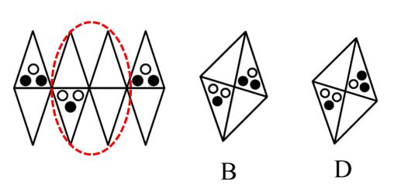
因此本题选C。
【来源】 2008年江苏公务员考试《行测》真题（B卷）第46题

第47题
【知识点】 重构类
【答案】 D
【解析】 本题属于重构类，主要考查平面展开图（八面体）。
A项：使用描线法，展开图中“数字2面”和“数字6面”有交点无交线，而立体图中“数字2面”和“数字6面”存在交线，排除；
B项：使用新增面排除法，展开图中“数字6面”6的底部是顶点，而立体图中“数字6面”6的底部是短底线，排除；
C项：使用新增面排除法，展开图中“数字4面”4的底部是短底线，而立体图中“数字4面”4的底部是长侧边线，排除；
D项：描点描线均无矛盾，可以折成；
因此本题选D。

【来源】 2008年江苏公务员考试《行测》真题（B卷）第47题

第48题
【知识点】 重构类
【答案】 B
【解析】 本题属于重构类，主要考查平面展开图（六面体）。
A项：半黑半白面在题干图形中不存在，排除；
B项：符合题意；
C项：C项中的两个阴影部分均在面的上部，排除；
D项：半黑半白面在题干图形中不存在，排除。
因此本题选B。
【来源】 2008年江苏公务员考试《行测》真题（B卷）第48题

第49题
【知识点】 重构类
【答案】 A
【解析】 本题属于重构类，主要考查平面展开图。
A项，三个面在题干中为相邻面，且相对位置无误，正确；
B、D项，有平行线的两个面相邻，题干中这两个面为相对面，排除；
C项，两个白色梯形面相邻，题干中这两个面为相对面，排除。
因此本题选A。
【来源】 2008年江苏公务员考试《行测》真题（B卷）第49题

第50题
【知识点】 重构类
【答案】 B
【解析】 本题属于重构类，主要考查平面展开图。
A、C项中全黑的面在题干中不存在，排除；
B项：需要经过复杂的移面才可判定，暂时保留；
D项：面与面相交，但两个黑色三角形的最大角没有公共点，而题干中两个黑三角形的最大角有公共点，排除；
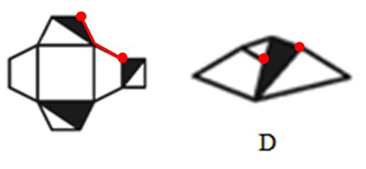
因此本题选B。
【来源】 2008年江苏公务员考试《行测》真题（B卷）第50题

第51题
【知识点】 翻译推理
【答案】 D
【解析】 本题属于翻译推理，主要考查复句翻译。
①保安→郊区农村；
②理发店员工→-郊区农村；
③装修工人→大专文凭；
④有的保安→大专文凭。
A、B项：题干只提及'春季装修公司的工人拥有大专文凭”，并没有涉及春风理发店的员工是否拥有大专文凭的关系，排除；
C项：题干中未提及春季装修公司与来自郊区农村的关系，排除；
D项：由④换位得'有的大专文凭→保安”，可以推出。
因此本题选D。
【来源】 2008年江苏公务员考试《行测》真题（B卷）第51题

第52题
【知识点】 论证类
【答案】 B
【解析】 本题属于论证类，主要考查演绎论证。
已知结论：小刘→一定是三年级学生。
已知前提：小刘→是学生会成员。
默认假设：建立“入选学生会”和“三年级学生”之间的联系。
A项：无关选项。'只有小刘才能被选入学生会”与论点'小刘是三年级学生”论题不一致，排除；
B项：建立联系。入选学生会→三年级学生，在论点与论据之间建立联系，具有加强作用；
C项：不明确选项。'入选学生会成员中必须有三年级学生”，不解释小刘就是三年级学生，排除；
D项：切断联系。'三年级学生也可能不被选入学生会”，说明'三年级学生”与'入选学生会”无必然联系，具有削弱作用。
因此本题选B。
【来源】 2008年江苏公务员考试《行测》真题（B卷）第52题,2015年北京市延庆区事业单位考试《职业能力倾向测验》真题（部分）第62题,2015年山西阳泉事业单位考试《职业能力倾向测验》真题（部分）第92题

第53题
【知识点】 翻译推理
【答案】 B
【解析】 首先，确定题型。根据题干关键词'可能”，确定为模态推理。然后，进行推理。'可能”等于'不必然不”，由'所有公共政策的后续效应可能是难以预料的”等价于：'所有公共政策的后续效应不必然不是难以预料的”，接着有'所有”可以推出'有的”得'有的公共政策的后续效应不必然不是难以预料的”。A、C、D项均不符合模态推理'可能”与'不必然不”的等值转换。因此本题选B。
【来源】 2008年江苏公务员考试《行测》真题（B卷）第53题

第54题
【知识点】 翻译推理
【答案】 C
【解析】 本题属于翻译推理，主要考查单句翻译。
翻译题干：①-及时扫雪→公路结冰②公路结冰→安全隐患③安全隐患→公路关闭④公路关闭→生活不便⑤高速公路关闭
A项，题干并未提及&quot;公路结冰是否是普遍现象”，无法推出，排除；
B项，公路关闭→安全隐患，&quot;公路关闭”是对③后件的肯定，&quot;肯后推不出必然性结论”，排除；
C项，-生活不便→及时扫雪，①②③④运用递推，得：-及时扫雪→公路结冰→安全隐患→公路关闭→生活不便，即⑥-及时扫雪→生活不便，&quot;-生活不便”是对⑥后件的否定，&quot;否后必否前”，可以得到&quot;及时扫雪”，可以推出；
D项，题干并未提及&quot;普通公路”，无法推出，排除。
因此本题选C。
【来源】 2008年江苏公务员考试《行测》真题（B卷）第54题

第55题
【知识点】 翻译推理
【答案】 B
【解析】 本题属于翻译推理，主要考查复句翻译。
翻译题干：总经理：小王或小孙
董事长的话是对总经理话的否定，即根据摩根定律，其矛盾为&quot;-小王且-小孙”。
因此本题选B。
【来源】 2008年江苏公务员考试《行测》真题（B卷）第55题

第56题
【知识点】 论证类
【答案】 B
【解析】 本题属于论证类，主要考查演绎论证。
论点：'上有政策，下有对策”并非都是不好的现象。
论据：在落实上级政策的时候，下级制定有关'对策”其实是很正常的。
A项：增加反向论据。'下级的对策是对上级政策的篡改或曲解”，说明是不好的现象，具有削弱作用；
B项：解释原有论据。下级对上级政策进行细化，以方便政策执行，说明起到了好的作用，是好的现象，具有加强作用；
C项：无关选项。'政策权限”题干并未提及，论题不一致，排除；
D项：否定原有论据。'下级不能进行政策制定”，直接否定论据'下级制定有关‘对策’其实是很正常的”，具有削弱作用。
因此本题选B。
【来源】 2008年江苏公务员考试《行测》真题（B卷）第56题

第57题
【知识点】 真假推理
【答案】 D
【解析】 本题属于推理类，主要考查真假推理。
选项信息充分，“甲班和乙班”与“所有都爱和有的不爱”共组成四种可能，可以选择代入排除法。
若A项为真，即&quot;所有甲班爱英语 且 所有乙班爱英语”，则张为假，王为假，李为真，与题干&quot;三人的判断只有一假”不符，排除；
若B项为真，即&quot;有的甲班不爱英语 且 有的乙班不爱英语”，则张为真，王为假，李为假，与题干&quot;三人的判断只有一假”不符，排除；
若C项为真，即&quot;有的甲班不爱英语 且 所有乙班爱英语”，则张为真，王为真，李为真，与题干&quot;三人的判断只有一假”不符，排除；
若D项为真，即&quot;所有甲班爱英语 且 有的乙班不爱英语”，则张为真，王为假，李为真，与题干&quot;三人的判断只有一假”符合，可以推出。
因此本题选D。

注：【A推出B】，只与【A且非B】矛盾，与【非A且B】，【非A且非B】，【A且B】都不矛盾，可以看作为真。
【来源】 2008年江苏公务员考试《行测》真题（B卷）第57题

第58题
【知识点】 翻译推理
【答案】 B
【解析】 首先，确定题型。根据题干关联词&quot;只有……才……”、&quot;如果……则……”、&quot;或者……或者……”，确定为翻译推理。然后，翻译题干。①甲：小李→小王②乙：小王→小李③丙：小王或小李第三步，进行推理。根据题意，一共有四种情况：（1）小王小李都上：甲乙丙都正确，则三人的话都为真，排除A、D选项；（2）小王上，小李不上：-小李→小王，甲正确；小王→-小李，乙错误；丙正确；则三人的话两真一假，排除C选项；（3）小王不上，小李上：小李→-小王，甲错误；-小王→小李，乙正确；丙正确；则三人的话两真一假；（4）小王小李都不上：-小王→-小李，&quot;否后必否前”，甲正确；-小李→-小王，&quot;否后必否前”，乙正确；丙正确；则三人的话全真。因此本题选B。
【来源】 2008年江苏公务员考试《行测》真题（B卷）第58题,2008年江苏公务员考试《行测》真题（A卷）第70题

第59题
【知识点】 真假推理
【答案】 A
【解析】 本题属于真假推理，主要考查反对关系。
甲：<line>有的人会开车</line>；
乙：-李且-王；
丙：<line>有的人不会开车</line>。
甲和丙为反对关系。
根据反对关系的特性“两个有的必有一真”及题干的真假限定”三人的推测只有一个为真”，则乙说的话必然为假；
由此可知：李或王会开车，进而推知有的人会开车为真，则甲的话为真，丙的话为假。
丙说的为假，即“所有人都会开车”。
因此本题选A。
【来源】 2008年江苏公务员考试《行测》真题（B卷）第59题

第60题
【知识点】 翻译推理
【答案】 B
【解析】 本题属于翻译推理，主要考查单句翻译。
翻译题干：甲：小王水工→小李木工；
乙：小王水工→小张电工；
丙：小张电工且-小李木工。
B项&quot;小王不是水工”和D项&quot;小王是水工”必有一假；
假设B项为假，即小王是水工，其余三项为真：小张不是电工，小李是木工；代入题干，验证：甲为真，乙为假，丙为假，则有一真两假，符合题干&quot;三人推测中只有一句是真话”，则假设B为假正确。
因此本题选B。
【来源】 2008年江苏公务员考试《行测》真题（B卷）第60题

第61题
【知识点】 多定义
【答案】 B
【解析】 本题属于多定义，主要考查辨析型。
“结构化决策”和“非结构化决策”的核心不同点：
1.是否可以用确定的模型和语言来描述；
2.是否产生最优解。
A项：“核发工资”能用“确定的模型和语言来描述”，可以产生“最合理的方案”，属于结构化决策，排除；
B项：“城市五年规划”不能用“确定的模型和语言来描述”，也没有“所谓最优解”，属于非结构化决策；
C项：“建造大楼”能用“确定的模型和语言来描述”，可以产生“最经济的方案”，属于结构化决策，排除；
D项：“仓库库存量”能用“确定的模型和语言来描述”，可以产生“最科学的方案”，属于结构化决策，排除；
因此本题选B。
【来源】 2008年江苏公务员考试《行测》真题（B卷）第61题

第62题
【知识点】 单定义
【答案】 C
【解析】 本题属于单定义中的要件型，主要考查“方式”这一个要件。
劳务输出的方式是：把一部分剩余劳动力转向生产力水平较高的国家和地区。
A选项，某大学教授，不符合“一部分剩余劳动力”，且边远地区也并非“生产力水平较高的地区”，不符合定义，排除。
B选项，技术干部并非“剩余劳动力”，而且只是借调，并非劳动力的转移，不符合定义，排除。
C选项，广东相较于四川来说，属于“生产力水平较高的地区”，政府组织的民工属于“剩余劳动力”，符合定义，当选。
D选项，由甲厂到邻近的工厂，并非“转向另一个国家或地区”，不符合定义，排除。
因此本题选C。
【来源】 2008年江苏公务员考试《行测》真题（B卷）第62题,2019年6月22日天津市公安机动勤务中心公开招聘《行政职业能力测验》第54题

第63题
【知识点】 单定义
【答案】 C
【解析】 本题属于单定义中的要件型，主要考查“主体”这一个要件。
个人合伙的主体是“两个以上公民”。
A选项中的“小黄、小李和小王三人”，B选项中的“陈家三兄弟”，D选项中的“李强和刘海二人”均属于“两个以上公民”，符合定义，排除。
C选项中的“小瑛”只有一个人，不属于“两个以上公民”，不符合定义，当选。
因此本题选C。
【来源】 2008年江苏公务员考试《行测》真题（B卷）第63题

第64题
【知识点】 单定义
【答案】 B
【解析】 本题属于单定义中的要件型，主要考查“范围”这一个要件。
气候的范围是“某一时段内”。
A选项中的“圣诞节前后”，C选项中的“今年冬天”，D选项中的“6月中旬到7月上旬”均属于“某一时段内”，符合定义，排除。
B选项中的“昨天”不属于“某一时段内”，不符合定义，当选。
因此本题选B。
【来源】 2008年江苏公务员考试《行测》真题（B卷）第64题

第65题
【知识点】 单定义
【答案】 B
【解析】 第一步，看提问方式，本题属于选非题。第二步，找关键信息。承揽人按照定作人的要求完成工作。第三步，辨析选项。A项，厂家是承揽人，按照甲的要求完成修理工作，符合定义；B项，甲与乙是买卖双方，不涉及“按照定作人的要求完成工作”，不符合定义；C项，装饰公司是承揽人，按照甲的要求完成设计工作，符合定义；D项，木工是承揽人，按照甲的要求完成打造工作，符合定义。因此，选择B选项。
【来源】 2008年江苏公务员考试《行测》真题（B卷）第65题

第66题
【知识点】 刑法
【答案】 D
【解析】 犯罪中止主观上需要“自动放弃犯罪”，客观上需要“自动有效地防止犯罪结果的发生”。所以，正确答案是D。
【来源】 2008年江苏公务员考试《行测》真题（B卷）第66题

第67题
【知识点】 单定义
【答案】 A
【解析】 第一步，看提问方式，本题属于选是题。第二步，找关键信息。1.运用一定测量工具；2.按照一定测量规则对社会现象的特征进预测或量度；3.赋予一定数值的过程。第三步，辨析选项。A项，结果必须用数值表示，与关键信息“赋予一定数值”表述一致，选项正确；B项，测量对象可以是自然现象，与关键信息“对社会现象的特征进行预测”表述不一致，选项错误；C项，不一定需要测量规则，与关键信息“按照一定测量规则”表述不一致，选项错误；D项，测量智商需要按照一定的标准进行，并赋予一定数值。因此测量智商属于社会测量，选项错误。因此，选择A选项。
【来源】 2008年江苏公务员考试《行测》真题（B卷）第67题

第68题
【知识点】 单定义
【答案】 C
【解析】 本题属于单定义中的要件型，主要考查“种差”这一个要件。
锐角三角形的种差是“三个角都是锐角”。
A选项，“有一个角是锐角”，不一定满足“三个角都是锐角”，不符合定义，排除。
B选项，“有两个角是锐角”，不一定满足“三个角都是锐角”，不符合定义，排除。
C选项，“没有一个角大于或等于90度”，一定满足“三个角都是锐角”，符合定义，当选。
D选项，“有一个角大于90度”，一定不满足“三个角都是锐角”，不符合定义，排除。
因此本题选C。
【来源】 2008年江苏公务员考试《行测》真题（B卷）第68题

第69题
【知识点】 单定义
【答案】 C
【解析】 第一步，看提问方式，本题属于选非题。第二步，找关键信息。需求对消费者收入水平变动的反应程度或敏感程度（系数越大，反应程度和敏感程度越大，反之则越小。其中，数值以系数的绝对值来表示）。第三步，辨析选项。A项，需求收入弹性系数Ei＞1，则需求对收入水平变动的敏感程度增大，相应的，收入水平的变化会引起需求较大的变化，选项正确；B项，Ei越小，需求对收入水平变动的敏感程度越小，相应的，收入变动对需求变动影响越小，选项正确；C项，关键信息为“需求对消费者收入水平变动的反应程度或敏感程度”，而非“收入水平变动对需求的敏感程度”，选项错误；D项，需求收入弹性用系数的绝对值来表示，无法出现Ei＜0的情况，选项正确。因此，选择C选项。
【来源】 2008年江苏公务员考试《行测》真题（B卷）第69题

第70题
【知识点】 单定义
【答案】 D
【解析】 本题属于单定义，主要考查名词型要件。
行政许可的主体是“行政机关”，并且“准予申请人从事特定活动”。
A选项“学校”不属于“行政机关”，不符合定义，排除。
B选项“警察行政拘留小张”，不属于“准予其从事特定活动”，不符合定义，排除。
C选项“法院”不属于“行政机关”，不符合定义，排除。
D选项“教师行政主管部门“属于“行政机关”，“对考试合格的小赵颁发教师资格证”，属于“准予其从事教学工作这样一个特定活动”，符合定义，当选。
因此本题选D。

【来源】 2008年江苏公务员考试《行测》真题（B卷）第70题

第71题
【知识点】 单定义
【答案】 C
【解析】 第一步，看提问方式，本题属于选是题。第二步，找关键信息。①旷达：心胸开阔乐观；②寂寞：冷清孤单；③郁愤：忧郁愤恨。第三步，辨析典型例证。例证（1）表达了思念亲人、思念家乡的惆怅，不符合定义①②③；例证（2）反映社会的不公平、普通农民疾苦，表达了诗人强烈的愤慨和真挚的同情，符合定义③；例证（3）诗人虽与朋友离别，但友谊不受时间和空间的阻隔，抒发了作者乐观豁达的情感，符合定义①。因此，选择C选项。
【来源】 2008年江苏公务员考试《行测》真题（B卷）第71题

第72题
【知识点】 多定义
【答案】 D
【解析】 本题属于多定义，主要考查匹配型。
①双趋冲突：两种或两种以上目标同时吸引着人们，只能选择其中一种；
②双避冲突：两种或两种以上的目标人们力图回避，只能回避其中一种；
③趋避冲突：同一事物对个体既有吸引力，又有排斥力。
例证（1）鱼和熊掌这两个目标都吸引着人们，但只能选择鱼而舍弃熊掌，符合定义①；
例证（2）一方面打针吃药可以治病，一方面又非常怕打针吃药，体现了“同一事物对个体既有吸引力又有排斥力”，符合定义③；
例证（3）被盗和贪污行为被曝光都是贪官力图回避的事，因而只能回避贪污行为被曝光，符合定义②。
因此本题选D。
【来源】 2008年江苏公务员考试《行测》真题（B卷）第72题

第73题
【知识点】 多定义
【答案】 C
【解析】 本题属于多定义，主要考查匹配型。
①知觉的选择性：许多对象中有选择地突出反映某些对象，或在一个对象的许多特性中突出地反映某些特性；
②知觉的理解性：总是用以往的知识和经验理解和领会；
③知觉的恒常性：知觉的条件在一定范围内改变，知觉的映象仍然保持相对不变。
例证（1）张老师第一次上课就注意到靠近窗口的男孩，体现了“在许多对象中有选择地突出反映某些对象”，符合定义①；
例证（2）每天上班都向主任问好，是王先生的个人习惯，与“知觉”无关，不符合定义①②③；
例证（3）老孙迅速拔掉电源，说明其有处置突发状况的知识和经验，体现了“用以往的知识和经验理解和领会”，符合定义②。
因此本题选C。
【来源】 2008年江苏公务员考试《行测》真题（B卷）第73题

第74题
【知识点】 多定义
【答案】 C
【解析】 本题属于多定义，主要考查匹配型。
①群体互补效应：使只有专才的个体，变成多能的人才群；
②群体协调效应：群体成员共同遵守良好的道德规范和传统作风，群体的力量和功能得到维护和加强；
③群体感应效应：人才之间在目标上志同道合，学风上互相感染，在学术上互相影响，形成对人才创造特别有利的“微型气候”。
例证（1）整合资源、组织多方面人才团结协作，体现了“使只有专才的个体，变成多能的人才群”，符合定义①；
例证（2）好大学有优良的校风和传统，易形成“人才之间的志同道合，学风上互相感染，学术上互相影响的，形成对人才创造特别有力的微型气候”，符合定义③；
例证（3）小李个人行事作风，并非“群体”，不符合定义①②③。
因此本题选C。
【来源】 2008年江苏公务员考试《行测》真题（B卷）第74题

第75题
【知识点】 多定义
【答案】 C
【解析】 本题属于多定义，主要考查匹配型。
①独白：画面上看不见人物嘴动，画外却传来他自己表白心境的说话声的画外音；
②对白：剧中角色相互间的对话；
③旁白：台词画外运用的一种形式。
例证（1）男中音在画面外响起，是“台词画外运用”，符合定义③；
例证（2）画面上老李没说话，画外传来他自己表白心境的话语，符合定义①；
例证（3）对两小儿辩日的评论，未涉及戏剧范畴，不符合定义①②③。
因此本题选C。
【来源】 2008年江苏公务员考试《行测》真题（B卷）第75题

第76题
【知识点】 简单计算
【答案】 B
【解析】 本题为简单计算问题。
定位文字材料第一段可知，2006年江苏科技进步综合水平指数为52.56％，排名第1的是上海（74.64％）。可见江苏比上海低74.64%-52.56%＝22.08%，即22.08个百分点。
因此本题选B。

【来源】 2008年江苏公务员考试《行测》真题（B卷）第76题

第77题
【知识点】 直接读数比较
【答案】 D
【解析】 本题为直接读数比较问题。
定位文字材料第二段可知，江苏省的高新技术产业化指数排名第5，科技活动投入指数排名第8，科技进步环境指数排名第5，科技活动产出指数排名第12，可见四个选项中排名最差的是科技活动产出指数。
因此本题选D。

【来源】 2008年江苏公务员考试《行测》真题（B卷）第77题

第78题
【知识点】 综合分析
【答案】 C
【解析】 本题为综合分析问题。
A选项，定位文字材料第二段可知，2006年科技活动投入指数全国平均水平为47.74%，正确；
B选项，定位文字材料第二段可知，2006年江苏省科技进步环境指数江苏省为53.53％，比上年提高2.24个百分点，正确；
C选项，定位文字材料第二段可知， 2006年江苏省科技活动投入指数江苏省为54.43％，比上年下降3.12个百分点，错误；
D选项，定位文字材料第二段可知，2006年高新技术产业化指数全国平均水平为43.88％，正确。
因此本题选C。
【知识点】A选项，直接读数；B选项，直接读数；C选项，直接读数；D选项，直接读数。
【来源】 2008年江苏公务员考试《行测》真题（B卷）第78题

第79题
【知识点】 直接读数比较
【答案】 A
【解析】 本题为直接读数比较问题。
定位文字材料第二段可知，2006年度江苏省高新技术产业化指数、科技活动投入指数、科技进步环境指数、科技促进经济社会发展指数比上年提高比率的情况分别为：提高4.46个百分点、下降3.12个百分点、提高2.24个百分点、提高1.45个百分点，可见提高比率最多为高新技术产业化指数，提高4.46个百分点。
因此本题选A。
【来源】 2008年江苏公务员考试《行测》真题（B卷）第79题

第80题
【知识点】 简单计算比较
【答案】 D
【解析】 本题为简单计算比较问题。
定位文字材料第二段可知，2006年度江苏省高新技术产业化指数、科技活动投入指数、科技进步环境指数、科技促进经济社会发展指数分别为：55.54％、54.43%、53.53%、62.0%，全国四项指数分别为：43.88%、47.74%、51.06%、49.94%。可见2006年度，在科技进步综合水平指数的五项构成要素中，江苏省高出全国平均水平分别为：高新技术产业化指数：高出55.54%－43.88%＝11.66个百分点；科技活动投入指数：高出54.43%－47.74%＝6.69个百分点；科技进步环境指数：高出53.53%－51.06%＝2.47个百分点；科技促进经济社会发展指数：高出62.0%－49.94%＝12.06个百分点。即最多的是科技促进经济社会发展指数。
因此本题选D。
【来源】 2008年江苏公务员考试《行测》真题（B卷）第80题

第81题
【知识点】 现期比重
【答案】 D
【解析】 本题为现期比重问题。
定位表格材料可知，全体教师总数11546人；中学二级教师4954人，其中女性2249人。可见职称为中学二级的男教师人数为4954－2249＝2705人，根据公式比重=部分/整体可知，职称为中学二级的男教师占职业初中全体教师总数的比例为2705/11546≈23.4%。
因此本题选D。
【来源】 2008年江苏公务员考试《行测》真题（B卷）第81题

第82题
【知识点】 简单计算
【答案】 D
【解析】 本题为简单计算问题。
定位表格材料可知，各年龄段的不同职称只给出整体教师总人数，缺少男、女教师的分类数据，可见本题无法计算此比值。
因此本题选D。
【来源】 2008年江苏公务员考试《行测》真题（B卷）第82题

第83题
【知识点】 现期比值
【答案】 C
【解析】 本题为现期比值问题。
定位表格材料可知，未评职称总人数为1091人，其中女教师505人。可见男教师为1091-505=586人，未评职称者中男女教师比例为586/505≈116%，C选项最接近。
因此本题选C。
【来源】 2008年江苏公务员考试《行测》真题（B卷）第83题

第84题
【知识点】 现期比重加减
【答案】 B
【解析】 本题为现期比重加减问题。
定位表格材料可知，中学三级职称中，人数最多的年龄段为26—30岁，为559人，人数最低的年龄段为51—55岁，为2人，根据公式比重=部分/整体可知，各年龄段工数占该级职称总人数的最高比例和最低比例相差(559-2)/1267≈557/1267≈44%，B选项最接近。
因此本题选B。
【计算方法】比重=部分/整体
【来源】 2008年江苏公务员考试《行测》真题（B卷）第84题

第85题
【知识点】 综合分析
【答案】 B
【解析】 本题为综合分析问题。
A选项，定位表格材料可知，获得中学高级职称者最多的年龄段为41—45，共有134人，错误；
B选项，定位表格材料可知，中学一级教师有3866人，二级教师有4954人，远远超过其他职级的教师，可见是最主要的教学力量，正确；
C选项，定位表格材料可知，并无体现女教师重要性超过男教师，错误；
D选项，定位表格材料可知，并无体现少数民族教师承担教育范围，错误。
因此本题选B。
【知识点】A选项，直接读数；B选项，简单计算；C选项，直接读数；D选项，直接读数
【来源】 2008年江苏公务员考试《行测》真题（B卷）第85题

第86题
【知识点】 现期比重大小比较
【答案】 A
【解析】 本题为现期比重大小比较问题。
定位表格材料可知，当月全国总客运量的8%为167561×8%≈13404万人，可见超过这一数据的省有江苏（13670万人）、浙江（14915万人）、广东（15928万人）、四川（16180万人），共4个。
因此本题选A。
【来源】 2008年江苏公务员考试《行测》真题（B卷）第86题

第87题
【知识点】 基础增长率
【答案】 B
【解析】 本题为基础增长率问题。
定位表格材料可知，华东地区自年初累计旅客周转量最大的省份为江苏，11月的旅客周转量为939116万人；东北地区自年初累计旅客周转量最大的省份为黑龙江，11月的旅客周转量为259877万人，可见江苏比黑龙江高出(939116-259877)/259877=679239/259877≈260%，B选项最接近。
因此本题选B。

【来源】 2008年江苏公务员考试《行测》真题（B卷）第87题

第88题
【知识点】 综合分析
【答案】 D
【解析】 本题为综合分析问题。
A选项，定位表格材料可知，当月客运量最大的省（区、市）为四川（16180万人），当月旅客周转量最大的为广东（1192191万人公里），错误；
B选项，定位表格材料可知，内陆省份四川省自年初的累计客运量高出沿海所有省份，错误；
C选项，定位表格材料可知，四川省的客运量最大，但是其经济并非最发达，错误；
因此本题选D。
【知识点】A选项，直接读数比较；B选项，直接读数比较；C选项，直接读数比较。

【来源】 2008年江苏公务员考试《行测》真题（B卷）第88题

第89题
【知识点】 比值计算
【答案】 C
【解析】 本题为比值计算问题。
定位表格材料可知，2007年1月至11月北京累计客运量为8551万人，为去年同期371.5%；2007年1月至11月上海累计客运量为2680万人，为去年同期102.9%。可见2006年1月至11月北京市与上海累计客运量之比为8551/(371.5%)÷2680/(102.9%)=(8551×102.9)/(2680×371.5)≈2.3/2.7，首位商8，C选项最接近。
因此本题选C。
【来源】 2008年江苏公务员考试《行测》真题（B卷）第89题

第90题
【知识点】 现期比重大小比较
【答案】 B
【解析】 本题为现期比重大小比较问题。
定位表格材料可知，2007年11月天津、江苏、湖北、黑龙江客运量占当月旅客周转量比例分别为：450/29725≈1.5%，13670/939116≈1.46%，6457/346192≈1.87%，4530/259877≈1.74%。可见江苏比例最小。
因此本题选B。
【计算方法】比重=部分/整体
【来源】 2008年江苏公务员考试《行测》真题（B卷）第90题

第91题
【知识点】 直接读数
【答案】 C
【解析】 本题为直接读数问题。
定位折线图可知，水质没有变化，即水质好转率和水质恶化率都为0%，水质没有变化的省（市）为北京、青海、上海、江苏，共4个。
因此本题选C。
【注】河南不算，河南水质恶化率为0，但是水质好转率不为0，所以不符合！内蒙古是水质好转率和恶化率相等，还是有好转和恶化的，不变是两者均为0！
【来源】 2008年江苏公务员考试《行测》真题（B卷）第91题

第92题
【知识点】 直接读数比较
【答案】 D
【解析】 本题为直接读数比较问题。
定位折线图可知，水质恶化的监测点多于水质好转的监测点的有天津、河北、吉林、陕西、甘肃、新疆、浙江、福建、江西、山东、广东、广西、海南、贵州、四川，共15个省（区、市）。
因此本题选D。
【来源】 2008年江苏公务员考试《行测》真题（B卷）第92题

第93题
【知识点】 现期比值
【答案】 C
【解析】 本题为现期比值问题。
定位折线图可知，山西水质恶化率与好转率之比为19/36≈50%；广东水质恶化率与好转率之比为36/13=3；云南水质恶化率与好转率之比为15/48≈30%；重庆水质恶化率与发转率之比为41/52≈80%，可见最接近30%的是云南。
因此本题选C。
【来源】 2008年江苏公务员考试《行测》真题（B卷）第93题

第94题
【知识点】 综合分析
【答案】 D
【解析】 本题为综合分析问题。
A选项，定位折线图可知，天津的水质恶化率高于水质好转率，错误；
B选项，定位折线图可知，水质恶化率最高的为海南省（对应正方形位置最高），其水质好转率（对应菱形在居中位置）并不是最低，错误；
C选项，定位折线图可知，总共统计了31个省（区、市），其中水质没有变化的省（市）为北京、青海、上海、江苏，共4个，水质恶化的监测点多于水质好转的监测点的有天津、河北、吉林、陕西、甘肃、新疆、浙江、福建、江西、山东、广东、广西、海南、贵州、四川，共15个省（区、市），可见水质好转的省（区、市）数量为31－4－15＝12个，明显少于水质恶化的省（区、市）数量，错误。
因此本题选D。
【知识点】A选项，直接读数比较；B选项，直接读数比较；C选项，简单计算。
【来源】 2008年江苏公务员考试《行测》真题（B卷）第94题

第95题
【知识点】 现期比值
【答案】 B
【解析】 本题为现期比值问题。
定位折线图可知，水质好转率超过30%的省（区、市）有山西、湖南、云南和重庆4个省市；水质恶化率高于30%的省（区、市）有山东、广东、海南、贵州、重庆5个，可见低于30%的省（区、市）有31－5＝26个，所求比值为4：26=2：13。
因此本题选B。

【来源】 2008年江苏公务员考试《行测》真题（B卷）第95题

